МИНИСТЕРСТВО ОБРАЗОВАНИЯ РЕСПУБЛИКИ БЕЛАРУСЬ  
Учреждение образования «БЕЛОРУССКИЙ ГОСУДАРСТВЕННЫЙ   
ТЕХНОЛОГИЧЕСКИЙ УНИВЕРСИТЕТ»

Факультет Информационных технологий

Кафедра Информационных систем и технологий

Специальность 6-05-0612-01 Программная инженерия

**ПОЯСНИТЕЛЬНАЯ ЗАПИСКА КУРСОВОГО ПРОЕКТА**

по дисциплине «Компьютерные языки разметки»

Тема «Веб-сайт «продажа плавучих причалов»»

**Исполнитель**

студент 1 курса 10 группы ______________ Н.Н. Заврагин

подпись, дата

**Руководитель**

ассистент ______________ Е.В. Барковский

должность, учен. степень, ученое звание подпись, дата

Допущен(а) к защите __________________________________ _______________

__________________________________ _______________

__________________________________ _______________

дата, подпись

Курсовой проект защищен с оценкой

Руководитель _______________ ___________ Е.В. Барковский

подпись дата инициалы и фамилия

Минск

2025

**Содержание**

Введение 3

1 Постановка задачи 4

1.1 Обзор аналогичный решений 4

1.1.1 Аналог «saharamotorsuae.com» 4

1.2 Техническое задание 6

1.3 Выбор средств реализации программного продукта 6

1.4 Вывод 7

2 Проектирование страниц веб-сайта 8

2.1 Выбор способа вёрстки 8

2.2 Выбор стилевого оформления 8

2.3 Выбор шрифтового оформления 9

2.4 Разработка логотипа 9

2.5 Разработка пользовательских элементов 10

2.6 Разработка спецэффектов 12

2.7 Вывод 13

3 Реализация структуры веб-сайта 14

3.1 Структура HTML-документа 14

3.2 Добавление таблиц стилей SCSS и CSS 15

3.3 Использование стандартов XML (SVG) 16

3.4 Использование JavaScript 17

3.5 Вывод 18

4 Тестирование веб-сайта 19

4.1 Адаптивный дизайн веб-сайта 19

4.2 Кроссбраузерность веб-сайта 21

4.3 Руководство пользователя 23

4.4 Тестирование кода 24

4.5 Вывод 25

Заключение 26

Список использованных источников 27

Приложение A. Прототипы веб-страниц 28

Приложение Б. Макет структуры веб-сайта 31

Приложение В. Листинг HTML-документа 33

Приложение Г. Листинг SCSS 42

Приложение Д. Листинг CSS 75

Приложение Е. Листинг XML-Файлов 107

Приложение Ж. Листинг SVG 109

Приложение И. Листинг JavaScript 111

# **Введение**

# В современном цифровом мире наличие бизнеса в интернете играет ключевую роль в его развитии и прибыльности. Многие компании до сих пор недооценивают, что большинство клиентов сначала изучают их сайт, прежде чем принять решение о покупке. Собственный веб-сайт — это мощный инструмент для привлечения клиентов, повышения доверия к бренду и увеличения продаж.

# Преимущества веб-сайта для бизнеса:

# -Уникальное позиционирование – сайт помогает выделиться среди конкурентов, демонстрируя преимущества вашего продукта или услуги. Без него потенциальные клиенты могут просто не найти достоверную информацию о вашей компании.

# -Эффективный маркетинг – сайт открывает доступ к инструментам цифрового продвижения: контекстной рекламе, email-рассылкам, SEO-оптимизации. Он позволяет удобно запускать акции, отслеживать статистику и анализировать поведение посетителей.

# -Круглосуточная витрина– в отличие от офлайн-магазина, сайт работает 24/7, принимая заказы и предоставляя информацию в любое время.

# Цель курсовой работы: Разработка веб-сайта для интернет-магазина «Belprichal.by», специализирующегося на продаже плавучих причалов, с использованием современных технологий: HTML5, SCSS/CSS3.

# Задачи курсовой работы:

# 1. Анализ существующих языков разметки, фреймворков и библиотек для веб-разработки.

# 2. Создание макета и прототипа сайта.

# 3. Разработка логичной и удобной структуры веб-ресурса.

# 4. Наполнение сайта актуальной информацией о продукции.

# 5. Тестирование функционала и юзабилити.

# 6. Подготовка руководства для пользователей.

# Целевая аудитория: Потенциальные покупатели плавучих причалов – владельцы загородных домов, яхт-клубов, туристических баз и частные лица, заинтересованные в качественных решениях для водоемов.

# Сайт станет не только визитной карточкой компании, но и эффективным каналом продаж, упрощающим взаимодействие с клиентами.

## **1.1 Обзор аналогичный решений**

Прежде чем начинать разработку собственной системы, рекомендуется ознакомиться с существующими решениями и изучить, какие функции пользователи и разработчики считают наиболее важными. Это поможет создать действительно полезное и удобное приложение.

**1.1.1 Аналог «ponton.by»**

На рисунке 1.1 представлен внешний вид главной страницы сайта [1].

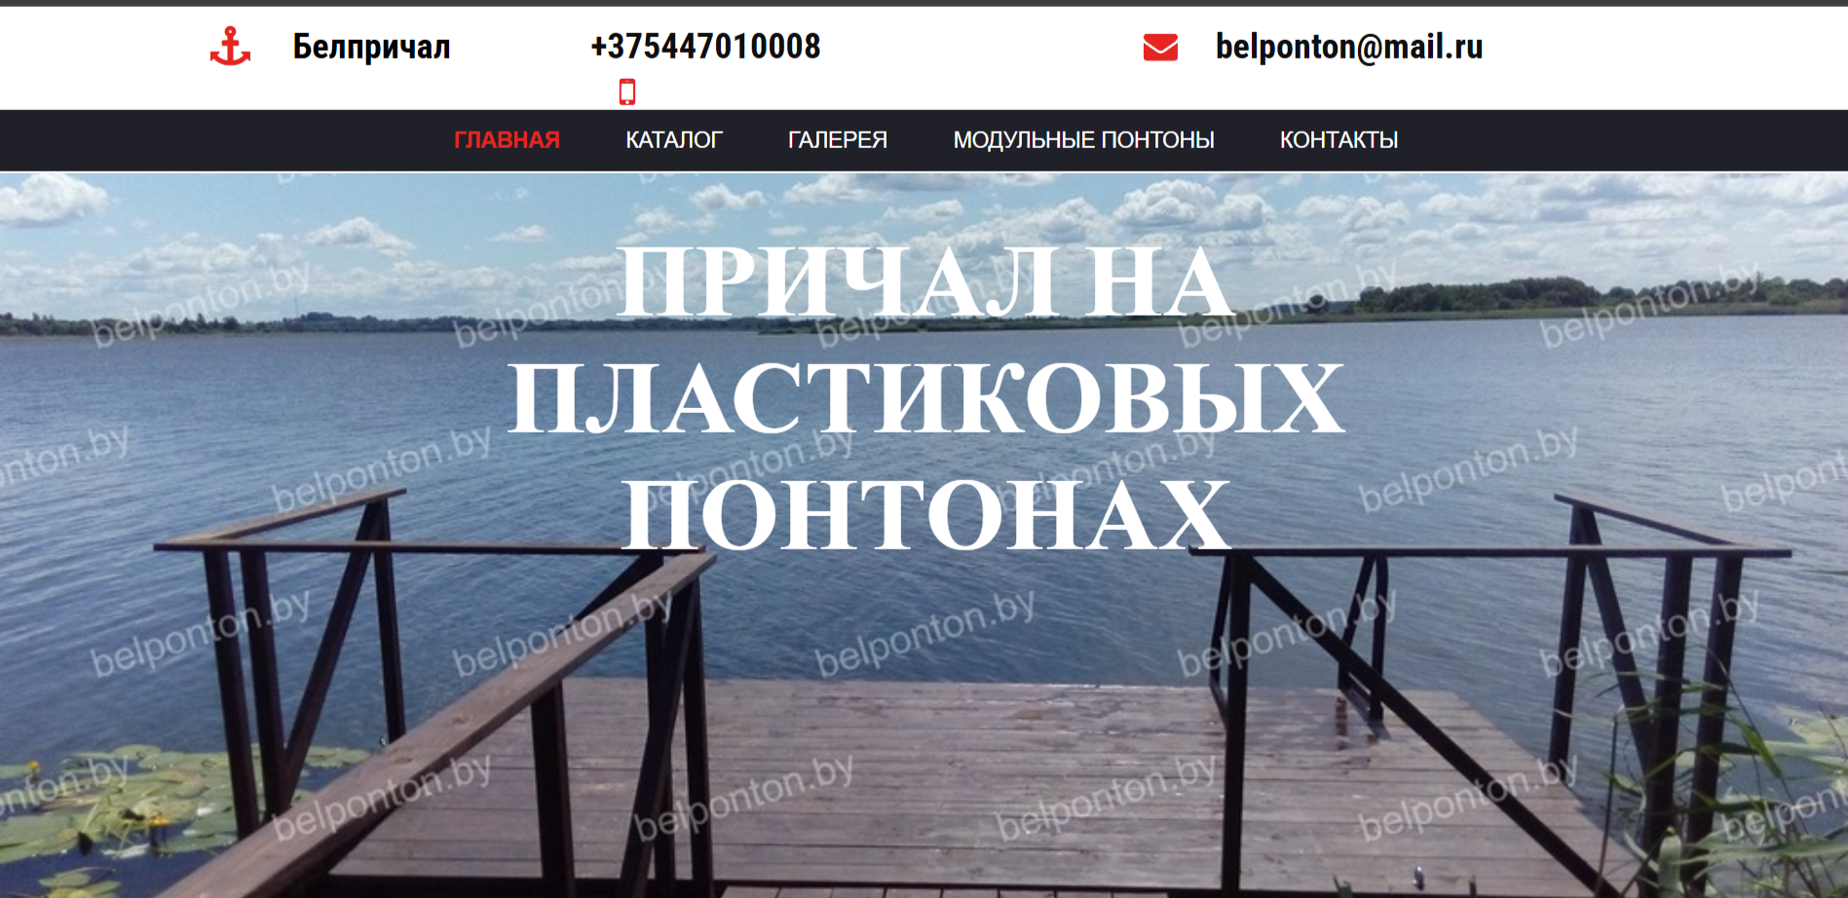

Рисунок 1.1 – Часть главной страницы сайта «**ponton.by**»

Сайт выполнен в приятном минималистическом дизайне, что позволяет пользователям сразу обратить внимание на тот или иной продукт, в нашем случае это плавучий причал. Цветовая гамма достаточно приятная, используется белый, черный и красный, достаточно интересное сочетание, которое не режет глаз.

Данный сайт специализируется на продаже плавучих причалов. Из данного сайта можно вынести новые модели причалов, которые появились на рынке в 2019 году, а также определенные классы плавучих причалов.

Далее рассмотрим окно описания модульного понтона и его фотографии. Данная страница представлена на рисунке 1.2.

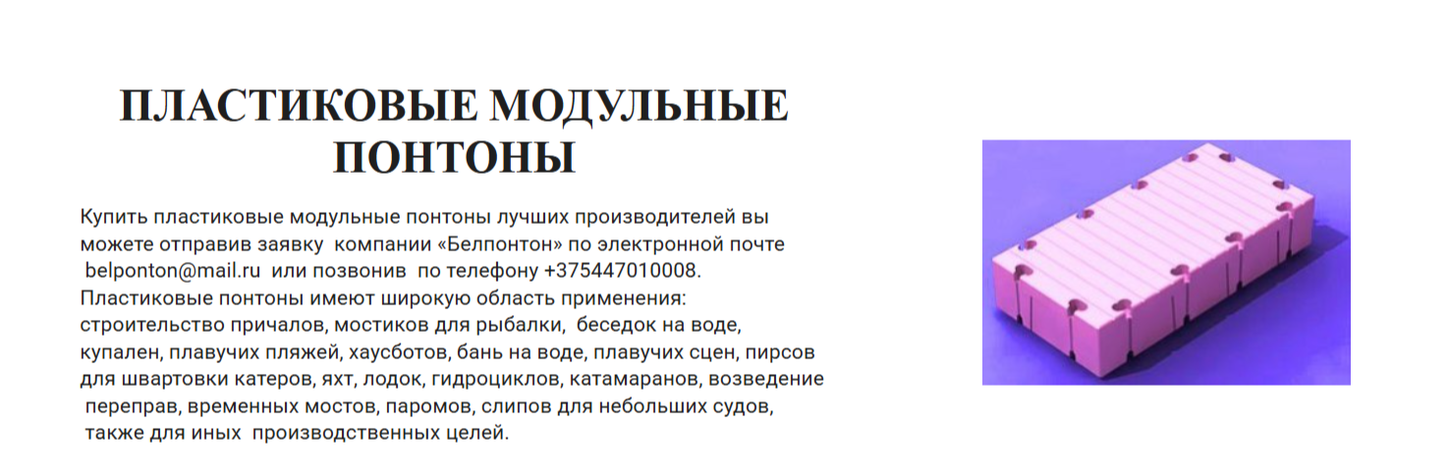

Рисунок 1.2 – Описание модульного понтона и его фотографии

Рассмотрим внешний вид сайта на мобильном устройстве.

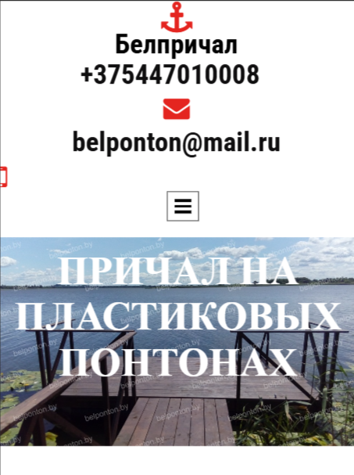

Рисунок 1.3 – Внешний вид сайта на мобильном устройстве.

**1.2 Техническое задание**

Задача проекта — разработать веб-сайт на тему «Продаже плавучих причалов "Belprichal.by"».  
На сайте должна быть представлена информация о магазине: контактные данные, общее описание и каталог товаров. Основной акцент будет сделан на каталоге плавучих причалов, предлагаемых интернет-магазином.

Цель проекта — создать удобный и интерактивный веб-ресурс, который эффективно презентует продукцию и содержит актуальную информацию, способствуя привлечению потенциальных клиентов.

Главная страница будет включать верхнее меню навигации со ссылками на основные разделы: каталог, галерею и контакты.

Веб-сайт должен быть кроссбраузерным и адаптивным. Он корректно отображается на мобильных устройствах (ширина до 420 пикселей), планшетах (до 1024 пикселей), а начиная с ширины 1024 пикселя — загружается полноценная версия для персональных компьютеров.

**1.3 Выбор средств реализации программного продукта**

Курсовая работа выполняется в редакторе кода Visual Studio Code.

При создании веб-страниц были использованы языки: HTML, CSS, JS, XML.

HTML (HyperText Markup Language) — стандартный язык разметки гипертекстовых страниц в Интернете. Страницы успешно интерпретируются браузерами, которые отображают их на экранах различных электронных устройств в удобном для человека виде.

CSS — это фактически язык стилей, который определяет отображение HTML-документов. CSS работает со шрифтами, с цветами символов и фона, с полями, со строками, с высотой и с шириной элементов отображения, с фоновыми изображениями, с позиционированием элементов и со многим другим.

Если HTML необходим для структурирования содержания страницы, то CSS необходим для того, чтобы форматировать это структурированное содержание.

JavaScript это язык, который позволяет применять сложные вещи на web странице — каждый раз, когда на ней происходит что-то большее, чем просто её статичное отображение —без JavaScript не обошлось. Во все основные браузеры встроен интерпретатор JavaScript, именно поэтому они могут выполнять скрипты на странице. JavaScript можно использовать не только в браузере, это полноценный язык, программы на котором можно запускать и на сервере.

XML (eXtensible Markup Language) — это язык разметки, который используется для описания и передачи данных в удобочитаемом формате. XML позволяет определять пользовательские теги, что делает его более гибким, чем предыдущие языки разметки, такие как HTML. XML широко используется для обмена данными между приложениями и системами, включая веб-сервисы, базы данных и многие другие.

Также будут использованы плагины «Live Server», «Live Sass Compiler».

Live Server создаёт локальный сервер и автоматически транслирует на

Html-страницу изменения, внесённые в код.

Live Sass Compiler – расширение, которое в интерактивном режиме компилирует scss-файлы в css-файлы. Для этого нужно нажать клавишу Watch Sass.

**1.4 Вывод**

В данном разделе были проанализированы преимущества и недостатки существующих решений на выбранную тему, что позволило учесть возможные ошибки при разработке веб-сайта. Также были сформулированы ключевые технические требования к созданию страницы.

На основе этих требований был произведён выбор инструментов и технологий, которые будут использоваться при реализации программного продукта. Этап подбора средств разработки является крайне важным, поскольку от него зависят не только скорость и качество выполнения проекта, но и удобство его дальнейшей поддержки и масштабирования. Особое внимание уделялось выбору таких инструментов, которые не только соответствуют поставленным задачам, но и обеспечивают комфортную работу для всей команды разработчиков.

# **2 Проектирование страниц веб-сайта**

## **2.1 Выбор способа вёрстки**

Так как техническое задание включает в себя кроссбраузерность и адаптивность, то за способ верстки были выбраны grid и flexbox вёрстки.

Flexbox (Flexible Box) — это модель макета в CSS, которая позволяет создавать гибкие и адаптивные макеты, основанные на направленном потоке элементов внутри контейнера. С помощью Flexbox можно легко управлять распределением пространства между элементами, их порядком, выравниванием и другими аспектами визуального представления. Flexbox особенно полезен для создания компонентов интерфейса с динамическим содержимым, таких как навигационные меню, списки элементов и блоки с неизвестной шириной или высотой.

Grid (Grid Layout) — это еще одна модель макета в CSS, которая позволяет создавать более сложные сетки и распределять элементы в двух измерениях: по горизонтали и вертикали. С помощью Grid можно создавать мощные и адаптивные макеты, управлять ячейками, колонками, строками, а также их размерами и распределением. Grid особенно полезен для создания сеток с фиксированными или переменными размерами ячеек, таких как разделение контента на колонки или создание сложных макетов с фиксированными и адаптивными областями.

**2.2 Выбор стилевого оформления**

Выбор стилевого оформления при разработке сайта играет важную роль и влияет на множество ключевых аспектов:

1. Визуальное восприятие.  
   Дизайн сайта оказывает непосредственное влияние на первое впечатление посетителя. Привлекательный и профессионально оформленный интерфейс повышает доверие к ресурсу и улучшает общее восприятие.
2. Удобство использования.  
   Грамотно подобранное стилевое оформление способствует комфортной навигации. Цветовая палитра, типографика, расположение элементов и другие дизайнерские решения формируют интуитивно понятный и удобный интерфейс.
3. Формирование бренда.  
   Использование фирменных цветов, логотипа и общего визуального стиля способствует созданию узнаваемого образа компании. Последовательное брендирование усиливает доверие пользователей и помогает формировать устойчивое визуальное восприятие бренда.
4. Адаптивность и доступность.  
   Современные сайты должны быть удобны для просмотра на любых устройствах. Адаптивное оформление обеспечивает корректное отображение на экранах разных размеров, а учет потребностей пользователей с ограниченными возможностями (например, доступная цветовая схема, контрастность, масштабируемость текста) делает сайт инклюзивным.
5. Поисковая оптимизация (SEO).  
   Стилевые решения также могут влиять на SEO. Правильное оформление заголовков, использование семантической разметки, альтернативного текста для изображений и других элементов улучшает видимость сайта в поисковых системах.

**2.3 Выбор шрифтового оформления**

Выбор шрифтового оформления при разработке веб-сайта — важный этап, от которого зависит восприятие и удобство пользования ресурсом. Ниже приведены основные аспекты, влияющие на выбор шрифта:

1. Читаемость.  
   Главная задача шрифта — обеспечить легкость восприятия текста. Неподходящий или декоративный шрифт может затруднить чтение и негативно сказаться на пользовательском опыте.
2. Создание стиля и атмосферы.  
   Шрифт формирует визуальный тон сайта. Например, для корпоративного ресурса предпочтительны строгие и нейтральные шрифты, тогда как креативные проекты могут использовать нестандартные и выразительные решения.
3. Брендинг.  
   Шрифт может быть частью фирменного стиля. Удачно подобранное начертание повышает узнаваемость бренда и помогает передать его характер и ценности.
4. Кроссплатформенная совместимость.  
   Не все шрифты одинаково корректно отображаются на разных устройствах и в разных браузерах. Важно выбирать шрифты, которые гарантируют одинаковое отображение на всех популярных платформах.
5. Производительность.  
   Тяжёлые по весу или нестандартные шрифты могут увеличить время загрузки сайта, особенно на мобильных устройствах или при медленном подключении. Поэтому предпочтение стоит отдавать оптимизированным и лёгким шрифтам.
6. Доступность.  
   Шрифт должен быть удобен для всех категорий пользователей, включая людей с ослабленным зрением или нарушениями восприятия текста. Для повышения доступности стоит учитывать рекомендации по выбору читаемых шрифтов (например, избегать чрезмерной декоративности, выбирать достаточный межстрочный интервал и контраст).

Для реализации веб-сайта мной было выбрано семейство шрифтов «Roboto».  
Этот шрифт сочетает современный внешний вид, высокую читаемость, широкую поддержку браузерами и хорошую производительность, что делает его отличным выбором как для основного текста, так и для заголовков.

**2.4 Разработка логотипа**

Логотип — это графический знак или символ, представляющий бренд, компанию, продукт или услугу.  
Он может включать текстовые элементы (название или аббревиатуру), графику, символы или их комбинацию, формируя уникальный визуальный идентификатор, с которым пользователи ассоциируют бренд.

Разработка логотипа для веб-сайта играет ключевую роль по нескольким причинам:

1. Узнаваемость и идентификация.  
   Логотип позволяет выделить бренд среди конкурентов и способствует его запоминанию. Он становится визуальной опорой, с которой пользователи ассоциируют ваш продукт или услугу.
2. Создание профессионального имиджа.  
   Продуманный и качественно выполненный логотип усиливает впечатление о компании как о надежной и серьезной. Это важный элемент формирования доверия со стороны клиентов и партнеров.
3. Передача ценностей бренда.  
   Через цветовую палитру, форму и графические образы логотип может отражать ключевые принципы и стиль компании — будь то экологичность, инновационность, надёжность или традиции.
4. Функциональность на сайте.  
   Логотип, как правило, размещается в шапке сайта и выполняет роль навигационного элемента, ведущего на главную страницу. Это повышает удобство использования сайта и укрепляет его визуальную структуру.
5. Инструмент маркетинга.  
   Логотип используется на всех коммуникационных площадках — от рекламных материалов и социальных сетей до упаковки продукции и корпоративных презентаций. Он способствует повышению узнаваемости бренда и укреплению его позиций на рынке.

Учитывая специфику тематики и цели веб-сайта, наиболее удачным вариантом логотипа, на мой взгляд, стало изображение, представленное на рисунке 2.1.



Рисунок 2.1 – Логотип сайта «Belprichal.by»

В качестве логотипа для веб-сайта Belprichal.by было выбрано изображение **якоря** — классического морского символа, напрямую связанного с темой водного транспорта, причалов и надежности. Якорь выполнен в современном минималистичном стиле, что подчеркивает актуальность и технологичность предлагаемых решений.

Логотип был выполнен с помощью программы «Figma» [2] и сервиса «https://icon-icons.com/ru/» [3], который предоставляет возможность найти нужную нам картинку и сохранить ее в разных форматах.

**2.5 Разработка пользовательских элементов**

В рамках проекта реализованы интерактивные пользовательские элементы, с которыми посетители могут напрямую взаимодействовать. К ним относятся: навигационное меню, кнопки, а также визуальные блоки с изображениями, выполняющие функцию ссылок.

Навигация — один из ключевых компонентов веб-сайта, обеспечивающий удобство перемещения пользователей по его разделам. Она включает в себя такие элементы интерфейса, как меню, гиперссылки, кнопки и другие механизмы взаимодействия, которые помогают пользователям ориентироваться и быстро находить нужную информацию.

Структура навигации должна быть логичной, последовательной и адаптированной под разные устройства, чтобы пользователи могли комфортно перемещаться между страницами и функциональными блоками независимо от платформы (ПК, планшет, смартфон).

Навигационное меню нашего веб-сайта представлено на рисунке 2.2.



Рисунок 2.2 – Навигационное меню сайта «Belprichal.by»

Блоки с информацией о причалах содержат относительно краткие описания, и это является осознанным дизайнерским решением.   
Такой подход позволяет не перегружать интерфейс лишним текстом и сосредоточить внимание пользователя на ключевых преимуществах продукта. Краткость способствует лёгкому восприятию информации, особенно при просмотре сайта с мобильных устройств.

При этом каждый блок оформлен таким образом, чтобы привлечь внимание и заинтересовать посетителя, побуждая его перейти к более подробному описанию или оформить заявку. Такая структура помогает пользователю быстро оценить основные характеристики товара и делает интерфейс сайта визуально чистым и понятным.

Блоки с картинками и преимуществами плавучих причалов, которые предлагает наш интернет-магазин представлены на рисунке 2.3.

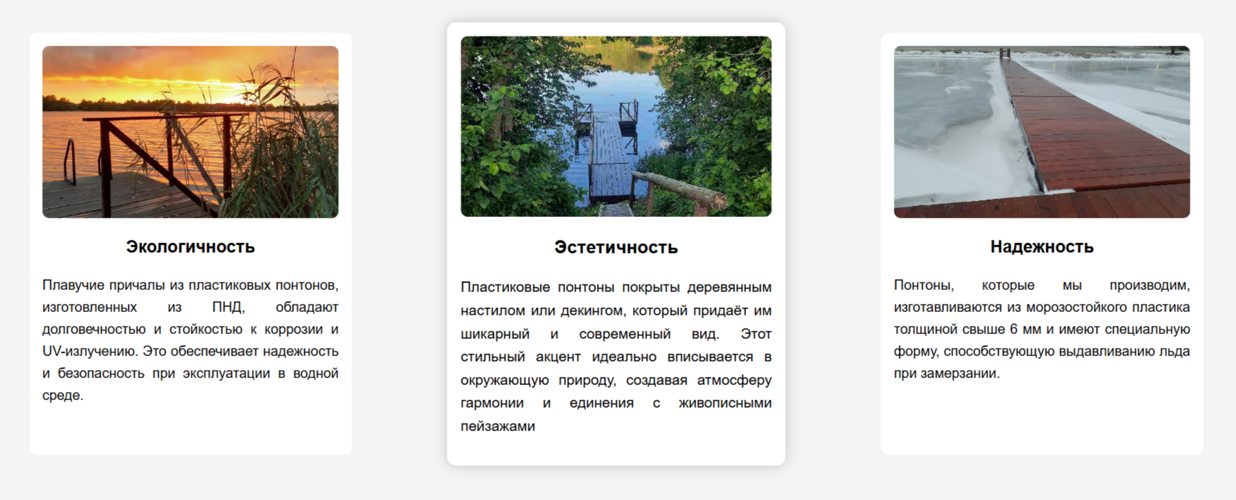

Рисунок 2.3 – Блоки с преимуществами плавучих причалов

Информационные блоки о причалах включают следующие элементы:  
фотографию причала, название ключевого преимущества и краткое описание. Такая структура позволяет быстро донести до пользователя основную идею и визуально представить предлагаемый продукт.

Для взаимодействия с пользователями на сайте реализована форма обратной связи. С её помощью посетитель может оставить свои контактные данные, чтобы администрация могла связаться с ним и предоставить ответы на интересующие вопросы. Это повышает уровень клиентского сервиса и упрощает коммуникацию между компанией и потенциальными покупателями.

Данная форма представлена на рисунке 2.4.

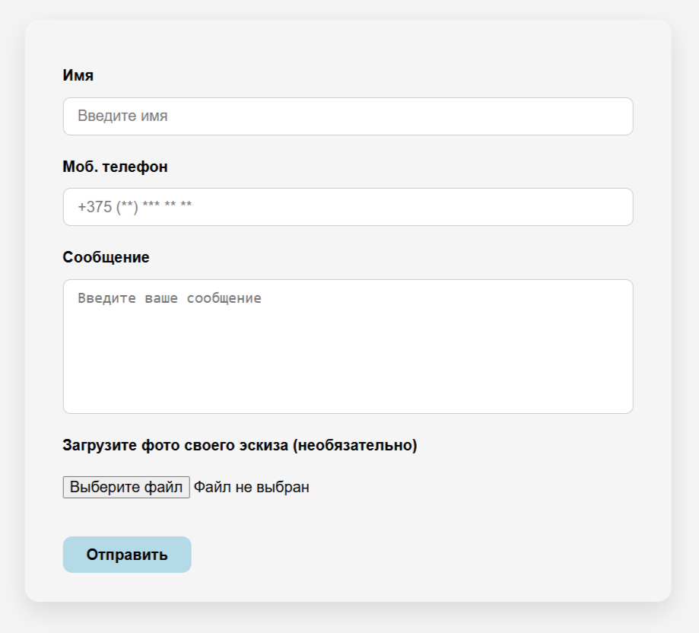

Рисунок 2.4 – Блок с формой сайта «Belprichal.by»

Для связи с администрацией пользователю необходимо заполнить простую форму обратной связи.  
В ней предлагается указать следующие данные:

* Имя (допускается ввод полного ФИО),
* Контактный номер телефона,
* Краткое текстовое сообщение с пожеланиями и параметрами желаемого причала,
* при необходимости — прикрепить изображение собственного эскиза или чертежа плавучего причала.

Такая форма позволяет максимально упростить процесс коммуникации и обеспечить более точное понимание запроса со стороны администрации.

## **2.6 Разработка спецэффектов**

Для повышения интерактивности и визуальной привлекательности сайта были использованы различные спецэффекты, делающие интерфейс более «живым» и реалистичным для пользователя.

В частности, была реализована анимация ссылок: при наведении курсора происходит плавное изменение их цвета, а также появляется подчеркивание, выполненное в фирменной цветовой гамме сайта. Это придает элементам интерактивность и улучшает пользовательский отклик.

Дополнительно, для визуальных информационных блоков (см. рисунок 2.3), при наведении реализован эффект увеличения масштаба, что делает элементы более выразительными. Вместе с этим добавляется тень по контуру, создавая эффект «подъема» блока над поверхностью, что усиливает визуальное восприятие и акцентирует внимание на содержимом.

Такие визуальные решения не только украшают сайт, но и улучшают восприятие контента, делая взаимодействие более интуитивным и приятным для пользователя.

Состояние блоков с картинками и преимуществами плавучих причалов при наведении представлено на рисунке 2.5.

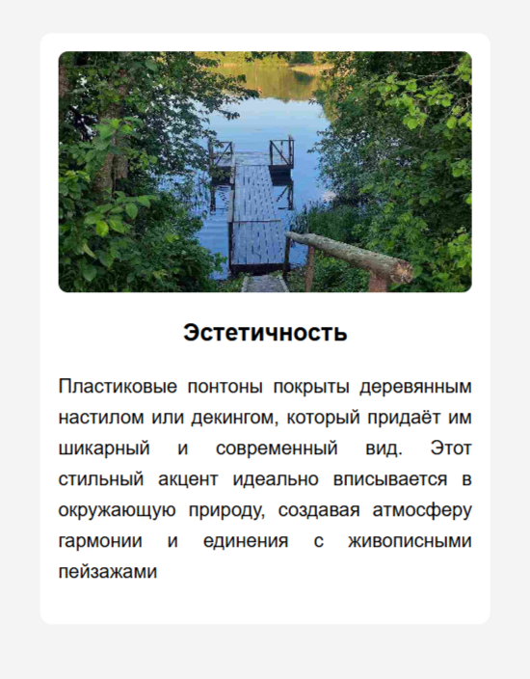 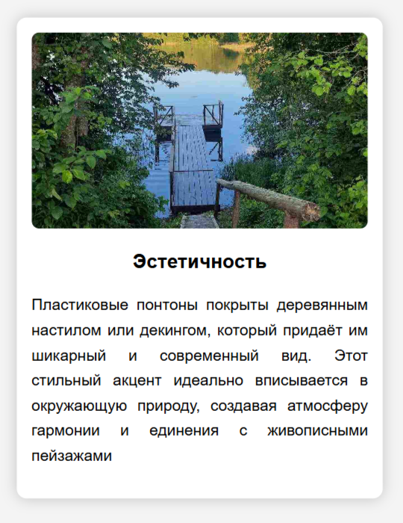

Рисунок 2.5 – Состояние блоков с картинками и преимуществами плавучих причалов при наведении

Состояние кнопки при наведении представлено на рисунке 2.6.

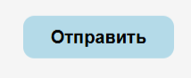 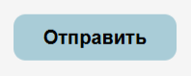

Рисунок 2.6 – Состояние кнопки при наведении

**На первый взгляд может показаться, что визуальной разницы почти нет,** однако при непосредственном взаимодействии с элементами сайта эти отличия становятся вполне ощутимыми.  
Во время наведения, кликов и других действий пользователи замечают анимационные эффекты и отклик интерфейса, что делает работу с сайтом более комфортной, живой и современной.  
Такие детали, хоть и кажутся незначительными, существенно повышают уровень восприятия и улучшают пользовательский опыт.

## **2.7 Вывод**

В данном разделе был выполнен проект и разработка прототипа веб-сайта.  
Определён способ верстки, выбран единый стиль оформления, включая шрифтовое решение и цветовую палитру. Также был разработан логотип, отражающий тематику и характер бренда.

Кроме того, создан дизайн основных пользовательских элементов интерфейса — навигационного меню, кнопок и информационных блоков. Для повышения интерактивности добавлены визуальные спецэффекты, такие как анимация при наведении, изменение цвета ссылок, масштабирование и теневые акценты, которые делают сайт более динамичным и удобным в использовании.

# **3 Реализация структуры веб-сайта**

## **3.1 Структура HTML-документа**

HTML-документ является основой веб-страницы, определяя её структуру и содержательное наполнение.  
При построении корректной и эффективной HTML-структуры следует учитывать ряд ключевых аспектов:

1. Семантика.  
   Использование семантически правильных HTML-элементов (таких как <header>, <nav>, <section>, <article>, <footer>) способствует правильной интерпретации контента браузерами и поисковыми системами. Это улучшает доступность сайта и положительно влияет на его SEO-показатели.
2. Читаемость и поддержка.  
   Структурированный и логически организованный код легче читать, понимать и поддерживать. Это особенно важно при командной разработке и масштабировании проекта.
3. Масштабируемость.  
   Четкая структура HTML-документа облегчает внесение изменений и добавление нового функционала без необходимости полной переработки существующего кода.
4. Доступность.  
   Грамотно выстроенная структура с учетом стандартов доступности (например, правильное использование заголовков, описательных атрибутов и ролей) обеспечивает комфортное взаимодействие с сайтом для людей с ограниченными возможностями.
5. Производительность.  
   Оптимизированная HTML-структура способствует более быстрой загрузке страницы и корректному отображению контента на разных устройствах и браузерах.

Структура главной страницы данного курсового проекта представлена в листинге 3.1.

|  |
| --- |
| !DOCTYPE html>  <html lang="ru">  <head>  <meta charset="UTF-8">  <meta name="viewport" content="width=device-width, initial-scale=1.0">  <title>BELPRICHAL.BY</title>  <link rel="stylesheet" href="css/ponton.css">  </head>  <body>  <header class="header">  </header>  <section class="hero">  </section>  <main class="content">  <section class="grid">  </section>  </main>  <footer>  </footer>  <script src="burger.js"></script> |

Листинг 3.1 – Структура HTML-документа главной страницы

Поскольку структура остальных страниц сайта во многом схожа, в качестве примера была подробно рассмотрена структура главной страницы.  
Основные элементы сайта реализованы с использованием семантической разметки, что повышает читаемость кода, его поддержку и соответствие современным веб-стандартам.

* С помощью тега <header> была создана шапка сайта, включающая логотип и навигационное меню для перехода между основными разделами.
* Тег <footer> использовался для оформления нижней части страницы (подвала), в которой размещены ссылки на социальные сети и контактная информация.
* Основное содержимое страницы структурировано с помощью тегов <section>, каждый из которых отвечает за отдельный логический блок информации (каталог, описание, преимущества и др.).

Такой подход обеспечивает единообразную структуру и облегчает дальнейшее масштабирование сайта.

**3.2 Добавление таблиц стилей SCSS и CSS**

В ходе разработки был применен только один способ подключения таблиц стилей, а именно внешнее подключение. Это продемонстрировано в листинге 3.2.

|  |
| --- |
| <head>  …  <link rel="stylesheet" href="css/ponton.css">  </head> |

Листинг 3.2 – Пример внешнего подключения

Таблицы стилей в проекте реализованы преимущественно с использованием селекторов по классу.  
Такой подход обеспечивает логичную и структурированную организацию CSS-кода, способствует его лучшему восприятию и поддержке, а также повышает гибкость при стилизации отдельных элементов.

Применение классов позволяет легко переиспользовать стили в различных частях проекта, минимизировать дублирование кода и создавать модульную архитектуру, которая хорошо масштабируется при расширении функциональности сайта. Это особенно важно в условиях развития проекта и последующего сопровождения.

Для повышения эффективности и читаемости кода использовался предпроцессор SCSS, который предоставляет дополнительные возможности по сравнению с обычным CSS — такие как вложенность, переменные и миксины. Это позволило сделать структуру стилей ещё более логичной и удобной в разработке.

.В листинге 3.3 расположен пример таблицы стилей SCSS, а в листинге 3.5 пример таблицы стилей CSS.

|  |
| --- |
| body {  font-family: Arial, sans-serif;  background-color: #f4f4f4;  margin: 0;  padding: 0;  line-height: 1.6;  box-sizing: border-box;  }  .header {  display: flex;  justify-content: space-between;  align-items: center;  padding: 20px;  background-color: white;  flex-wrap: wrap;  }  .zagolovok {  display: flex;  align-items: center;  gap: 15px;  } |

Листинг 3.3 – Пример таблицы стилей SCSS

SCSS — это препроцессор CSS, который расширяет возможности стандартных таблиц стилей и значительно упрощает разработку, организацию и сопровождение кода.  
Его использование позволяет писать более чистый, модульный и легко масштабируемый CSS-код. Ниже приведены основные преимущества SCSS по сравнению с обычным CSS:

1. Переменные.  
   SCSS позволяет создавать переменные для хранения значений, таких как цвета, размеры шрифтов, отступы и др. Это упрощает повторное использование этих значений и значительно ускоряет процесс внесения изменений — достаточно изменить значение в одном месте, чтобы оно обновилось по всему проекту.
2. Вложенные правила.  
   SCSS поддерживает вложенность CSS-правил, что делает код более компактным и логично отражающим структуру HTML-документа. Это особенно удобно при стилизации вложенных элементов.
3. Миксины.  
   Миксины позволяют группировать CSS-свойства в переиспользуемые фрагменты кода. Это облегчает создание кроссбраузерных стилей, повторяющихся шаблонов и уменьшает дублирование.
4. Вложенные селекторы.  
   SCSS позволяет писать вложенные селекторы без необходимости постоянно повторять родительские. Это упрощает чтение кода и делает его более логичным при работе с компонентами и блоками.

|  |
| --- |
| .photo {  width: 40%;  height: 380px;  object-fit: cover;  cursor: pointer;  border-radius: 10px;  transition: transform 0.3s ease, box-shadow 0.3s ease;  }  .photo:hover {  transform: scale(1.04);  box-shadow: 0 0 20px rgba(0, 0, 0, 1);  } |

Листинг 3.4 – Пример таблицы стилей CSS

**3.3 Использование стандартов XML (SVG)**

Для создания логотипа сайта был выбран формат SVG (Scalable Vector Graphics), поскольку он обеспечивает отличное качество изображения при любых размерах, что особенно важно для адаптивного дизайна. Использование SVG позволяет логотипу сохранять свою чёткость и детализацию независимо от разрешения экрана или масштаба, что делает его идеальным выбором для современного веб-дизайна.

Пример кода логотипа в формате SVG приведён в листинге 3.5.

|  |
| --- |
| <svg version="1.0" xmlns="http://www.w3.org/2000/svg"  width="253.000000pt" height="317.000000pt" viewBox="0 0 253.000000 317.000000"  preserveAspectRatio="xMidYMid meet">  </svg> |

Листинг 3.5 – Код логотипа в SVG-формате

XML-формат идеально подходит для хранения данных, представленных в иерархической структуре, поскольку он обеспечивает удобное представление информации, которая может быть легко интерпретирована как человеком, так и машиной. Этот формат используется для различных типов данных, включая:

* текстовые документы,
* конфигурационные файлы,
* данные о товарах и услугах,
* организационные схемы,
* информация о контактах,
* настройки приложений и многие другие.

XML обеспечивает гибкость и расширяемость, что позволяет создавать пользовательские теги и точно определять структуру данных, соответствующую конкретным требованиям приложения или системы. Это делает XML мощным инструментом для организации и хранения данных в различных областях.

Пример хранения данных в XML-формате проиллюстрирован в листинге 3.6.

|  |
| --- |
| <?xml version="1.0" encoding="UTF-8"?>  <grid>  <item>  <image>image/11.jpg</image>  <title>Экологичность</title>  <description>Плавучие причалы из пластиковых понтонов, изготовленных из ПНД, обладают долговечностью и стойкостью к коррозии и UV-излучению. Это обеспечивает надежность и безопасность при эксплуатации в водной среде.</description>  </item>  </grid> |

Листинг 3.6 – Пример хранения данных в XML-формате

**3.4 Использование JavaScript**

JavaScript (JS) — это высокоуровневый, интерпретируемый язык программирования, который широко используется в веб-разработке для создания динамичных и интерактивных веб-страниц. Он позволяет добавлять интерактивность на сайты, обрабатывать действия пользователей, манипулировать содержимым страницы, управлять событиями, валидировать формы и многое другое.

Пример применения JavaScript приведён в листинге 3.7.

|  |
| --- |
| function toggleMenu() {  const menu = document.getElementById('navMenu');  menu.classList.toggle('menu-open');  } |

Листинг 3.7 – Пример использования JavaScript для меню-бургер

**3.5 Вывод**

В данном разделе была подробно разработана структура веб-сайта, охватывающая все основные элементы. В первую очередь, была реализована структура HTML-документа, которая послужила основой для дальнейшей работы. Также были добавлены таблицы стилей, написанные с использованием SCSS и CSS, что позволило гибко настроить внешний вид и стиль веб-страницы. Для улучшения взаимодействия с пользователем были внедрены различные анимации, которые делают сайт более динамичным и привлекательным..

**4 Тестирование веб-сайта**

**4.1 Адаптивный дизайн веб-сайта**

Для обеспечения адаптивности веб-сайта, помимо использования контейнеров flexbox и grid, активно применялись медиа-запросы. Эти инструменты позволяют адаптировать внешний вид страницы под различные размеры экранов и устройства. В идеале, адаптивный сайт должен корректно отображаться на устройствах с различными характеристиками экрана, включая мобильные устройства (рис. 4.1), планшеты (рис. 4.2) и компьютеры (рис. 4.3).

На приведенных скриншотах представлены только изображения главной страницы, поскольку, если главная страница отображается корректно в разных браузерах, можно быть уверенным, что остальные страницы сайта будут работать аналогично. Это обусловлено тем, что все страницы выполнены в одинаковом стиле и используют схожие элементы, что упрощает проверку адаптивности всего сайта.

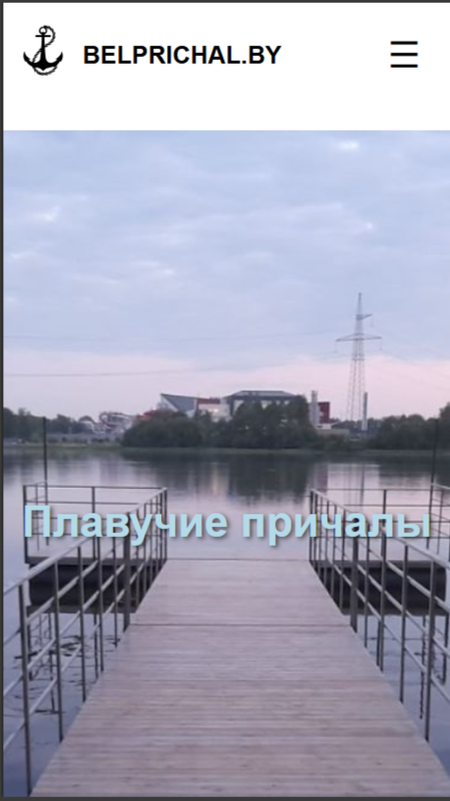

Рисунок 4.1 – Вид главной страницы сайта для мобильный устройств

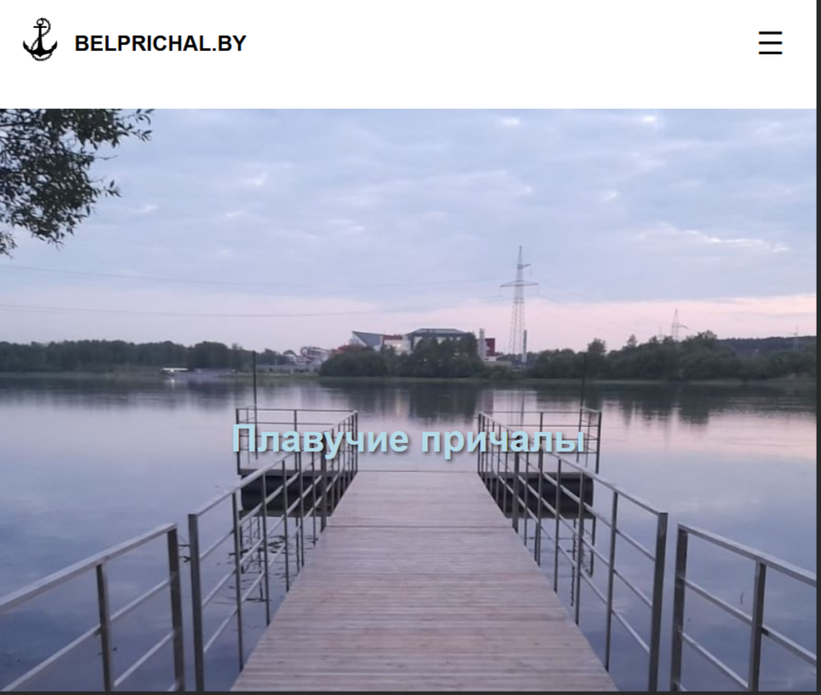

Рисунок 4.2 – Вид главной страницы сайта с планшетных устройств

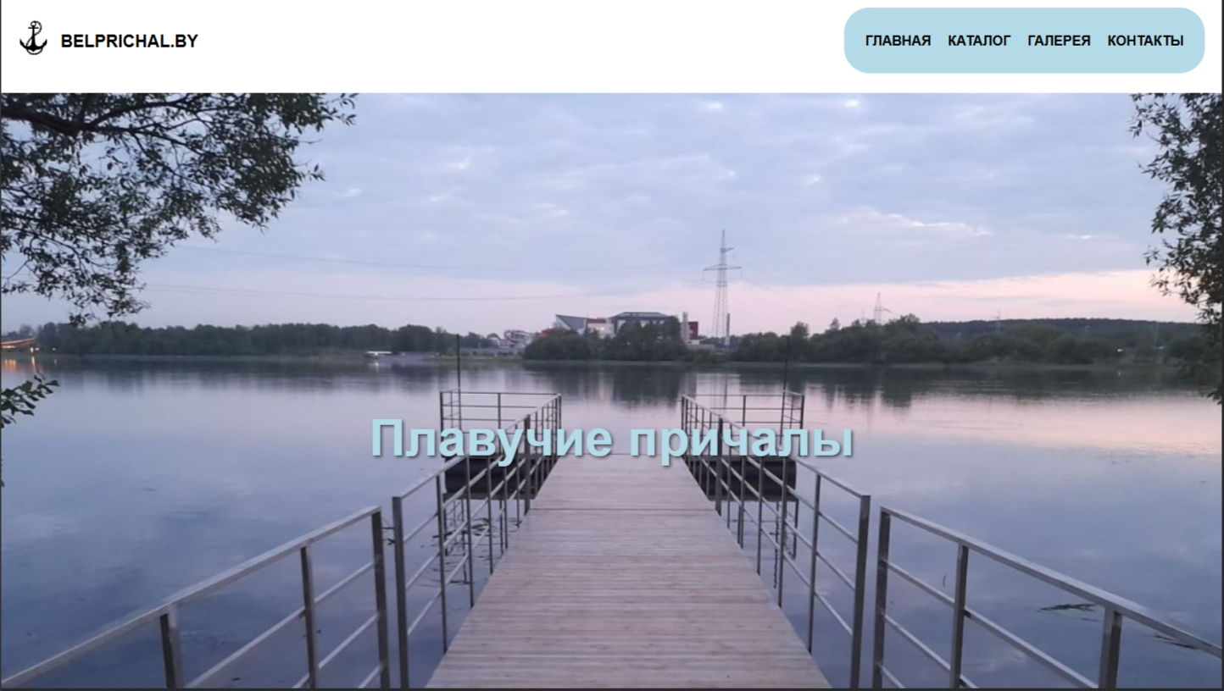

Рисунок 4.3 – Вид главной страницы сайта с компьютера или ноутбука

В рамках проекта медиа-запросы использовались для адаптации расположения элементов на различных устройствах. В частности, в секции «Каталог» блоки с классом авто на десктопной версии располагались по три в ряд в два ряда. На планшетах — по два элемента в три ряда, а на мобильных устройствах — по одному блоку в столбик. Также с помощью медиа-запросов происходила корректировка размеров шрифтов для улучшения читаемости на экранах разного формата.

Адаптивный веб-дизайн обеспечивает корректное отображение и функциональность сайта на любом устройстве — от смартфона до настольного компьютера. Это важно по следующим причинам:

1. Улучшение пользовательского опыта:  
   Адаптивный интерфейс обеспечивает удобную навигацию и комфортное взаимодействие с сайтом вне зависимости от типа устройства, что способствует удержанию пользователей.
2. Повышение позиций в поиске:  
   Поисковые системы отдают приоритет сайтам с адаптивной версткой, так как они предлагают лучший опыт для пользователей, что положительно влияет на SEO.
3. Доступность для всех пользователей:  
   Универсальный дизайн учитывает различные способы взаимодействия, включая особенности пользователей с ограниченными возможностями.
4. Рост эффективности и конверсии:  
   Удобный сайт повышает вероятность того, что посетитель совершит целевое действие — например, сделает заказ или заполнит форму.
5. Экономия ресурсов:  
   Разработка одного адаптивного сайта вместо нескольких версий для разных устройств сокращает затраты времени и упрощает поддержку проекта.

**4.2 Кроссбраузерность веб-сайта**

Кроссбраузерность — это способность веб-сайта корректно отображаться и функционировать в различных браузерах, таких как Google Chrome, Mozilla Firefox, Safari, Microsoft Edge и другие. Это важный аспект веб-разработки, так как пользователи используют разные браузеры в зависимости от своих устройств и предпочтений.

Поддержка кроссбраузерной совместимости позволяет добиться следующих преимуществ:

1. Расширение аудитории:  
   Обеспечивая корректную работу сайта во всех популярных браузерах, можно привлечь больше пользователей и повысить их удовлетворённость.
2. Стабильный пользовательский опыт:  
   Единое отображение и стабильная работа интерфейса в разных браузерах повышают удобство использования сайта и доверие к нему.
3. Положительное влияние на SEO:  
   Сайты, корректно работающие в различных браузерах, получают более высокую оценку от поисковых систем, что способствует лучшему ранжированию в результатах поиска.
4. Снижение потери посетителей:  
   Отсутствие ошибок и сбоев при просмотре сайта в любом браузере помогает удержать пользователей и уменьшить вероятность их ухода.

Таким образом, кроссбраузерность обеспечивает доступность, надёжность и комфорт при использовании сайта на всех платформах.

На рисунке 4.4 показано, как сайт отображается в браузере Google Chrome, а на рисунке 4.5 — в Microsoft Edge, что подтверждает его корректную работу в разных браузерах.

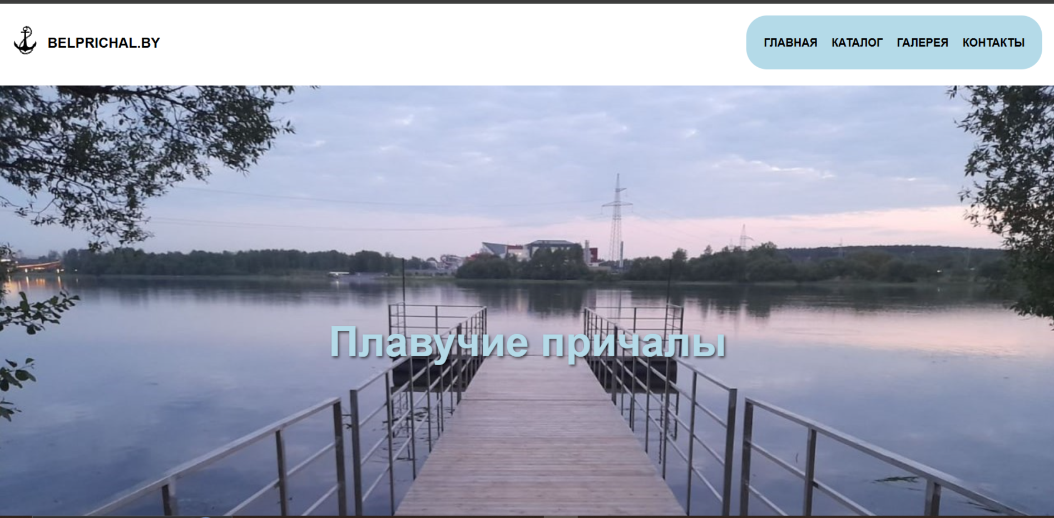

Рисунок 4.4 – Вид главной страницы в браузере «Google Chrome»

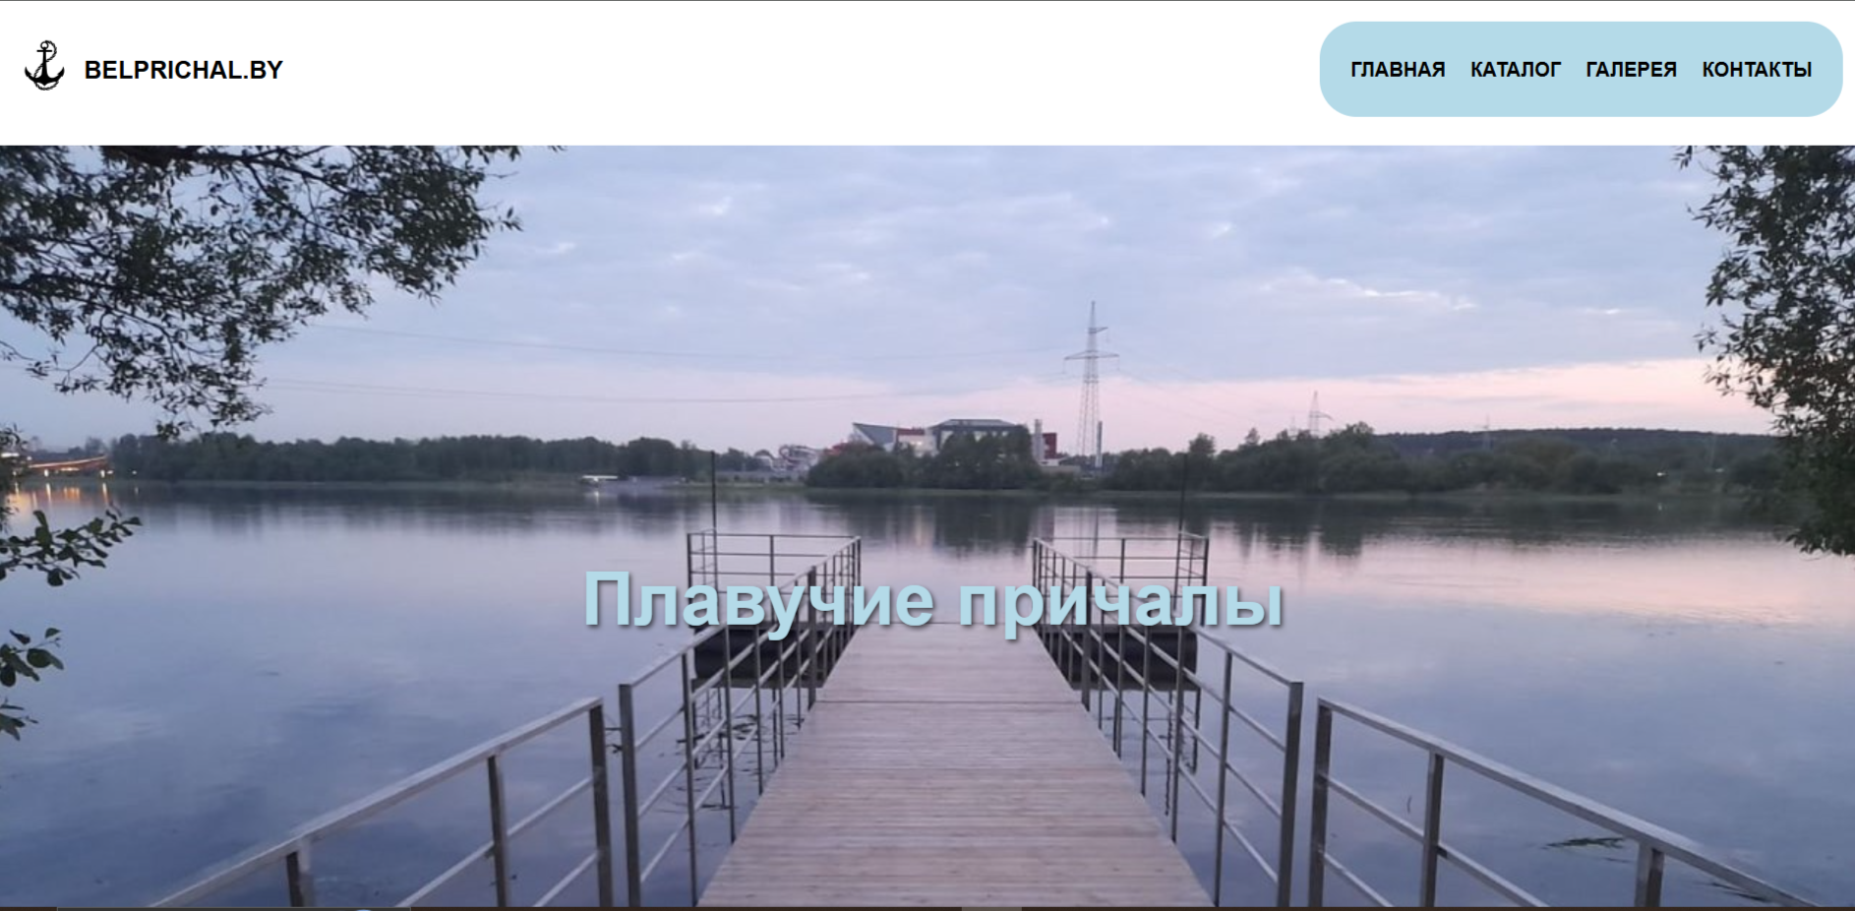

Рисунок 4.5 – Вид главной страницы в браузере «Microsoft Edge»

**4.3 Руководство пользователя**

Интерфейс разработанного веб-сайта является интуитивно понятным и ориентирован на удобство пользователя. В навигационном меню размещены основные ссылки на разделы, которые могут быть полезны при поиске информации или решении возникших вопросов.

Главная страница выполнена в лаконичном стиле, без излишней перегрузки элементами. При переходе на сайт пользователь сразу видит основные разделы — каталог, галерею и контакты — доступ к которым осуществляется через заметную и удобно расположенную кнопку. Это позволяет быстро сориентироваться и начать взаимодействие с сайтом.

Кроме того, на странице присутствует форма обратной связи (рисунок 4.6), с помощью которой пользователь может ввести свои данные и задать интересующий его вопрос. Наличие такой формы демонстрирует открытость и готовность к взаимодействию между пользователями и администрацией сайта.



Рисунок 4.6 – Форма для взаимодействия между администрацией и пользователем

**4.4 Тестирование кода**

Тестирование кода — ключевой элемент обеспечения качества и надёжности веб-приложений. Оно охватывает все этапы разработки — от написания кода до его проверки в условиях, приближённых к реальным, перед запуском в продакшн.

Почему тестирование так важно:

1. Раннее выявление ошибок. Тестирование позволяет находить баги и недочёты ещё на ранних этапах разработки, когда их исправление требует минимум ресурсов. Это помогает избежать серьёзных проблем в будущем и повышает стабильность продукта.
2. Уверенность в работоспособности. Тесты подтверждают, что приложение функционирует корректно и соответствует заданным требованиям. Особенно важно это при внесении изменений или добавлении новых функций — тестирование гарантирует, что они не вызовут неожиданных сбоев.
3. Повышение качества кода. Наличие тестов мотивирует разработчиков писать более чистый, модульный и поддерживаемый код. Хорошее покрытие тестами облегчает поддержку и развитие проекта.
4. Экономия ресурсов. Несмотря на затраты времени на начальных этапах, тестирование помогает избежать дорогостоящих сбоев и исправлений в будущем, экономя ресурсы команды.
5. Доверие пользователей. Стабильное и надёжное приложение формирует положительный пользовательский опыт и укрепляет доверие к продукту. Качественное тестирование — залог его безопасного и корректного функционирования.

В рамках проверки корректности разметки веб-приложения был использован сервис The W3C Markup Validation Service. Результаты валидации представлены на следующих изображениях:



Рисунок 4.8 – Результат тестирования главной страницы



Рисунок 4.9 – Результат тестирования страницы каталога



Рисунок 4.10 – Результат тестирования страницы галереи



Рисунок 4.11 – Результат тестирования страницы, на которой содержатся контакты

**4.5 Вывод**

В данном разделе был проведён анализ поведения веб-сайта на различных устройствах (мобильных, планшетах и настольных компьютерах), а также в разных браузерах, что позволило оценить его адаптивность и кроссбраузерную совместимость. Дополнительно было выполнено тестирование кода веб-сайта с целью выявления возможных ошибок и недочётов в разметке и логике работы. В процессе анализа были также рассмотрены основные преимущества тестирования, такие как повышение стабильности приложения, снижение риска появления ошибок в продакшене и улучшение пользовательского опыта за счёт надёжной работы сайта на всех платформах.

**Заключение**

В ходе выполнения курсовой работы был разработан полноценный веб-сайт по продаже плавучих причалов — «Belprichal.by», на котором пользователи могут ознакомиться с ассортиментом и приобрести интересующий их причал.

При создании сайта использовался широкий набор современных технологий разметки и стилизации, таких как HTML5, SCSS, CSS3, JavaScript и XML. Это позволило существенно повысить качество конечного продукта и сократить временные затраты на разработку.

На этапе постановки задачи был проведён анализ существующих аналогичных решений. Были изучены их преимущества и недостатки, на основе чего было составлено техническое задание.

Проектирование веб-сайта включало создание прототипов и последующую разработку дизайн-макета, который стал основой для вёрстки. Для разработки макета использовался онлайн-сервис Figma.

В процессе реализации были разработаны пользовательские элементы интерфейса, а также внедрены различные визуальные эффекты, повышающие удобство и привлекательность сайта. С нуля был создан фирменный логотип, органично соответствующий тематике проекта. Для качественного отображения иконок был выбран формат SVG, обеспечивающий чёткость изображений на любых устройствах.

Во время тестирования была продемонстрирована высокая кроссбраузерность и адаптивность веб-сайта — корректная работа в различных браузерах и на устройствах с разными разрешениями экрана.

В пояснительной записке к проекту подробно описана реализация всех этапов разработки:

1. Постановка задачи: анализ готовых решений, выбор технологий.
2. Проектирование сайта: разработка прототипов, подбор шрифтов и цветовой схемы, создание логотипа.
3. Реализация структуры сайта с использованием HTML, CSS, SCSS и JavaScript.
4. Проведение тестирования на кроссбраузерность и адаптивность.

**Список использованных источников**

* + - 1. Аналог «Belprichal.by» [Электронный ресурс].

Режим доступа: https://www.belponton.by/

* + - 1. Приложение для разработки макетов и прототипов веб-страниц «Figma» [Электронный ресурс]. – Режим доступа: https://www.figma.com/
      2. Инструмент, который позволяет скачивать иконки в разных форматах [Электронный ресурс]. – Режим доступа: https://icon-icons.com/ru/
      3. Библиотека Font Awesome [Электронный ресурс]. – Режим доступа: https://cdnjs.com/libraries/font-awesome
      4. Библиотека jQuery [Электронный ресурс]. – Режим доступа: https://code.jquery.com/jquery-3.6.0.min.js
      5. Репозиторий проекта на GitHub [Электронный ресурс]. – Режим доступа: https://github.com/blaaaaackslave228

# **ПРИЛОЖЕНИЕ A. Прототипы веб-страниц**

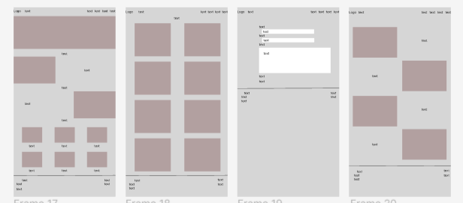

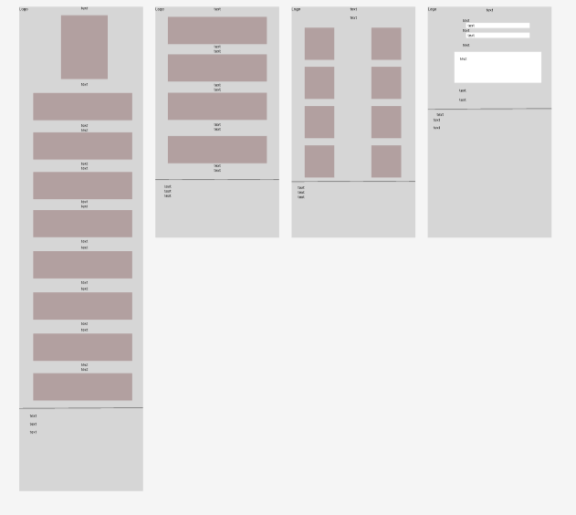

**ПРИЛОЖЕНИЕ Б. Макет структуры веб-сайта**

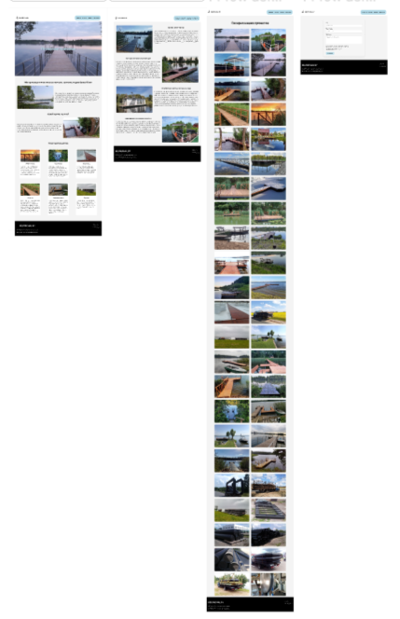

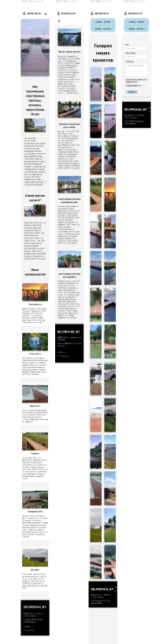

# **ПРИЛОЖЕНИЕ В. Листинг HTML-документа**

|  |
| --- |
| <!DOCTYPE html>  <html lang="ru">  <head>  <meta charset="UTF-8">  <meta name="viewport" content="width=device-width, initial-scale=1.0">  <title>BELPRICHAL.BY</title>  <link rel="icon" href="image/якорь.svg">  <link rel="stylesheet" href="css/ponton.css">  </head>  <body>  <header class="header">  <a id="bel" href="ponton.html">  <div class="zagolovok" >  <p><img id="logo" src="image/якорь.svg" alt="Логотип"></p>  <p id="id1">BELPRICHAL.BY</p>  </div>  </a>  <div class="burger" onclick="toggleMenu()">☰</div>  <div class="menu" id="navMenu">  <p><a href="ponton.html">ГЛАВНАЯ</a></p>  <p><a href="catalog.html">КАТАЛОГ</a></p>  <p><a href="galereia.html">ГАЛЕРЕЯ</a></p>  <p><a href="contact.html">КОНТАКТЫ</a></p>  </div>  </header>  <section class="hero">  <h1 class="plav">Плавучие причалы</h1>  </section>  <main class="content">  <h1>Мы производим пластиковые понтоны, причалы, пирсы более 10 лет</h1>  <div class="intro-block">  <img src="image/photo_2025-03-23_23-26-11.jpg" alt="Производство">  <div>  <p class="text">  Мы - ведущий отечественный производитель пластиковых понтонов. Располагаем производственными площадями в Минске, обслуживаем клиентов по всей территории. Наш ассортимент включает плавучие причалы, пирсы, мостики. Все изделия создаются на европейском оборудовании и проходят строгий контроль качества. Мы ориентированы на клиента, работаем с любыми бюджетами и гарантируем надёжность и безопасность продукции.  </p>  </div>  </div>  <h1>Какой причал купить?</h1>  <div class="intro-block reverse">  <img src="image/4.jpg" alt="Как выбрать причал">  <div>  <p class="text">  Время обустроить пляж или причал у воды? Стоит учитывать: какой тип сооружения нужен — причал для катеров, пирс для рыбалки или модульный понтон? Кто будет строить — вы сами, местные мастера или профессиональная компания? Мы поможем выбрать оптимальное решение, обеспечивающее комфорт, безопасность и красоту вашей зоны отдыха.  </p>  </div>  </div>  <h1>Наши преимущества</h1>  <section class="grid" id="grid">  </section>  </main>  <footer>  <div>  <h1>BELPRICHAL.BY</h1>  <p>BELPRICHAL.BY — гармония стиля и качества!</p>  <p>© 2025 BELPRICHAL.BY. Все права защищены.</p>  </div>  <div>  <p>+37529*******</p>  <p>*********@mail.ru</p>  </div>  </footer>  <script src="burger.js"></script>  <script src="ponton.js"></script>  </body>  </html> |

|  |
| --- |
| <!DOCTYPE html>  <html lang="ru">  <head>  <meta charset="UTF-8" />  <meta name="viewport" content="width=device-width, initial-scale=1.0" />  <title>Каталог</title>  <link rel="icon" href="image/якорь.svg">  <link rel="stylesheet" href="css/catalog.css" />  </head>  <body>  <header class="header">  <a id="bel" href="ponton.html">  <div class="zagolovok" >  <p><img id="logo" src="image/якорь.svg" alt="Логотип"></p>  <p id="id1">BELPRICHAL.BY</p>  </div>  </a>  <div class="burger" onclick="toggleMenu()">  ☰  </div>  <div class="menu" id="navMenu">  <p><a href="ponton.html">ГЛАВНАЯ</a></p>  <p><a href="catalog.html">КАТАЛОГ</a></p>  <p><a href="galereia.html">ГАЛЕРЕЯ</a></p>  <p><a href="contact.html">КОНТАКТЫ</a></p>  </div>  </header>  <main class="grid">  <div class="block">  <img class="left-img" src="image/nerzh.jpg" alt="Причал из нержавейки">  <div>  <h1>Причал «Берег мечты»</h1>  <p>Причал изготавливается на пластиковых понтонах. Размер причала 4м*2,4м, дорожка 6м*1.5м, сходни 3м*1.5м. Каркас выполнен из нержавеющей стали(можно заменить на черный металл), настил на понтоне выполнен из декинга (можно заменить на доску лиственных или хвойных пород). Купить причал в таком исполнении можно за ______ рублей. Цена каждого дополнительного модуля удлинения пластикового причала размером 6м*1.5м стоит _______ рублей. Вместе с причалом можно купить лестницу для спуска в воду за ____ рублей. Сборка и монтаж _____ рублей. Доставка ___ рубль за километр.</p>  </div>  </div>  <div class="block">  <img class="right-img" src="image/cater.jpg" alt="Причал для катеров">  <div>  <h1>причалы стояночные для катеров</h1>  <p class="text">Причалы и понтоны типа "паук" представляют собой инновационные решения для безопасной стоянки катеров. Эти структуры имеют П-образную форму, что обеспечивает швартовку катера на четыре точки. Это значительно снижает риск повреждений, предотвращая контакт с причалом даже в условиях сильной волны.  С настила пластикового причального понтона «паука» удобно и безопасно выполнять посадку и высадку пассажиров. Каждый элемент конструкции продуман для комфортного использования, что делает взаимодействие с понтоном максимально приятным.  Кроме того, данные причалы можно изготовить с навесом, который эффективно защищает от дождя и солнечных лучей, создавая дополнительный комфорт для отдыхающих. Такой подход позволяет сделать вашу стоянку не только функциональной, но и более уютной.</p>  </div>  </div>  <div class="block">  <img class="left-img" src="image/banya.jpg" alt="Понтон для бани">  <div>  <h1>пластиковые понтоны для бани на воде</h1>  <p class="text">У нас вы можете приобрести пластиковые понтоны, идеальные для плавучих домов (хаусботов), плавучих кафе и даже бань на воде. Каждый понтон изготавливается из труб ПНД, что гарантирует надежность и долговечность конструкции.  Полость понтонов можно заполнить пенополиуретаном, что обеспечивает дополнительную защиту от затопления в случае повреждения. Это решение повышает безопасность и уверенность в эксплуатации.  Кроме того, в пластиковых понтонах предусмотрены емкости для чистой воды и канализации. Это делает их функциональными и удобными, обеспечивая комфортное использование на воде. Мы предлагаем решения, которые превратят ваше плавучее пространство в настоящий оазис уюта!</p>  </div>  </div>  <div class="block">  <img class="right-img" src="image/3.jpg" alt="Понтон для хаусбота">  <div>  <h1>пластиковые понтоны для хаусбота</h1>  <p class="text">  Обратившись к нам, вы сможете приобрести готовый плот на пластиковых понтонах и наслаждаться временем на воде в самых удаленных уголках озера или сплавляться по реке. Это отличный способ отдохнуть и насладиться природой.  Кроме того, мы предлагаем возможность построить любое сооружение на наших пластиковых понтонах: от уютной беседки и бани до полноценного дома на воде. Наши понтоны обеспечивают надежность и комфорт, позволяя вам реализовать самые смелые идеи и мечты. Создайте свое уникальное пространство на воде с нашей помощью!</p>  </div>  </div>  </main>  <footer>  <div>  <h1>BELPRICHAL.BY</h1>  <p>BELPRICHAL.BY — гармония стиля и качества!</p>  <p>© 2025 BELPRICHAL.BY. Все права защищены.</p>  </div>  <div>  <p>+37529*******</p>  <p>*********@mail.ru</p>  </div>  </footer>  <script src="burger.js"></script>  </body>  </html> |

|  |
| --- |
| <!DOCTYPE html>  <html lang="en">  <head>  <meta charset="UTF-8" />  <meta name="viewport" content="width=device-width, initial-scale=1.0"/>  <title>Галерея</title>  <link rel="icon" href="image/якорь.svg">  <link rel="stylesheet" href="css/galereia.css" />  </head>  <body>  <header class="header">  <a id="bel" href="ponton.html">  <div class="zagolovok" >  <p><img id="logo" src="image/якорь.svg" alt="Логотип"></p>  <p id="id1">BELPRICHAL.BY</p>  </div>  </a>  <div class="burger" onclick="toggleMenu()">  ☰  </div>  <div class="menu" id="navMenu">  <p><a href="ponton.html">ГЛАВНАЯ</a></p>  <p><a href="catalog.html">КАТАЛОГ</a></p>  <p><a href="galereia.html">ГАЛЕРЕЯ</a></p>  <p><a href="contact.html">КОНТАКТЫ</a></p>  </div>  </header>  <main>  <div id="center">  <h1 class="plav">Галерея наших проектов</h1>  </div>  <div class="galereia">  <img class="photo" src="image/10.jpg" alt="">  <img class="photo" src="image/3.jpg" alt="">  <img class="photo" src="image/2.jpg" alt="">  <img class="photo" src="image/8.jpg" alt="">  <img class="photo" src="image/6.jpg" alt="">  <img class="photo" src="image/4.jpg" alt="">  <img class="photo" src="image/7.jpg" alt="">  <img class="photo" src="image/11.jpg" alt="">  <img class="photo" src="image/12.jpg" alt="">  <img class="photo" src="image/13.jpg" alt="">  <img class="photo" src="image/14.jpg" alt="">  <img class="photo" src="image/15.jpg" alt="">  <img class="photo" src="image/16.jpg" alt="">  <img class="photo" src="image/17.jpg" alt="">  <img class="photo" src="image/18.jpg" alt="">  <img class="photo" src="image/19.jpg" alt="">  <img class="photo" src="image/20.jpg" alt="">  <img class="photo" src="image/21.jpg" alt="">  <img class="photo" src="image/22.jpg" alt="">  <img class="photo" src="image/23.jpg" alt="">  <img class="photo" src="image/24.jpg" alt="">  <img class="photo" src="image/25.jpg" alt="">  <img class="photo" src="image/26.jpg" alt="">  <img class="photo" src="image/27.jpg" alt="">  <img class="photo" src="image/28.jpg" alt="">  <img class="photo" src="image/29.jpg" alt="">  <img class="photo" src="image/30.jpg" alt="">  <img class="photo" src="image/31.jpg" alt="">  <img class="photo" src="image/32.jpg" alt="">  <img class="photo" src="image/33.jpg" alt="">  <img class="photo" src="image/34.jpg" alt="">  <img class="photo" src="image/35.jpg" alt="">  <img class="photo" src="image/36.jpg" alt="">  <img class="photo" src="image/37.jpg" alt="">  <img class="photo" src="image/38.jpg" alt="">  <img class="photo" src="image/39.jpg" alt="">  <img class="photo" src="image/40.jpg" alt="">  <img class="photo" src="image/41.jpg" alt="">  <img class="photo" src="image/42.jpg" alt="">  <img class="photo" src="image/43.jpg" alt="">  <img class="photo" src="image/44.jpg" alt="">  <img class="photo" src="image/45.jpg" alt="">  <img class="photo" src="image/47.jpg" alt="">  <img class="photo" src="image/48.jpg" alt="">  <img class="photo" src="image/49.jpg" alt="">  <img class="photo" src="image/50.jpg" alt="">  </div>  </main>  <footer>  <div>  <h1>BELPRICHAL.BY</h1>  <p>BELPRICHAL.BY — гармония стиля и качества!</p>  <p>© 2025 BELPRICHAL.BY. Все права защищены.</p>  </div>  <div>  <p>+37529*******</p>  <p>*********@mail.ru</p>  </div>  </footer>  <!-- Модальное окно -->  <div id="modal" class="modal">  <span class="close">&times;</span>  <img class="modal-content" id="modal-img">  </div>  <script src="modal.js"></script>  <script src="burger.js"></script>  </body>  </html> |

|  |
| --- |
| <!DOCTYPE html>  <html lang="en">  <head>  <meta charset="UTF-8">  <meta name="viewport" content="width=device-width, initial-scale=1.0">  <title>Document</title>  <link rel="icon" href="image/якорь.svg">  <link rel="stylesheet" href="css/contact.css">  </head>  <body>  <header class="header">  <a id="bel" href="ponton.html">  <div class="zagolovok" >  <p><img id="logo" src="image/якорь.svg" alt="Логотип"></p>  <p id="id1">BELPRICHAL.BY</p>  </div>  </a>  <div class="burger" onclick="toggleMenu()"> ☰ </div>  <div class="menu" id="navMenu">  <p><a href="ponton.html">ГЛАВНАЯ</a></p>  <p><a href="catalog.html">КАТАЛОГ</a></p>  <p><a href="galereia.html">ГАЛЕРЕЯ</a></p>  <p><a href="contact.html">КОНТАКТЫ</a></p>  </div>  </header>  <form class="contact-form" enctype="multipart/form-data">  <p>  <label class="label">Имя</label>  <input type="text" placeholder="Введите имя">  </p>  <p>  <label class="label">Моб. телефон</label>  <input type="tel" placeholder="+375 (**) *** ** **">  </p>  <p>  <label class="label">Сообщение</label>  <textarea placeholder="Введите ваше сообщение"></textarea>  </p>  <p>  <label class="label">Загрузите фото cвоего эскиза (необязательно)</label>  <input type="file" accept="image/*">  </p>  <button type="submit">Отправить</button>  </form>  <footer>  <div>  <h1>BELPRICHAL.BY</h1>  <p>BELPRICHAL.BY — гармония стиля и качества!</p>  <p>© 2025 BELPRICHAL.BY. Все права защищены.</p>  </div>  <div>  <p>+37529*******</p>  <p>*********@mail.ru</p>  </div>  </footer>  <script src="burger.js"></script>  </body>  </html> |

# 

# **ПРИЛОЖЕНИЕ Г. Листинг SCSS**

|  |
| --- |
| #bel{  color: #000;  text-decoration: none;  }  body {  font-family: Arial, sans-serif;  background-color: #f4f4f4;  margin: 0;  padding: 0;  line-height: 1.6;  box-sizing: border-box;  }  .header {  display: flex;  justify-content: space-between;  align-items: center;  padding: 20px;  background-color: white;  flex-wrap: wrap;  }  .zagolovok {  display: flex;  align-items: center;  gap: 15px;  }  #logo {  width: 35px;  height: 45px;  }  #id1 {  font-size: 20px;  font-weight: bold;  }  .burger {  display: none;  font-size: 30px;  cursor: pointer;  padding: 10px;  }  .menu {  display: flex;  gap: 20px;  background: rgb(180, 218, 232);  padding: 10px 25px;  border-radius: 30px;  flex-wrap: wrap;  }  .menu a {  text-decoration: none;  color: #000;  font-weight: bold;  white-space: nowrap;  }  .hero {  background: url("image/10.jpg") center / cover no-repeat;  height: 100vh; /* делаем высоту на весь экран */  display: flex;  align-items: center;  justify-content: center;  position: relative;  }  .plav {  font-size: 60px;  color: rgb(180, 218, 232);  text-align: center;  margin: 0;  padding: 0 20px;  text-shadow: 2px 2px 4px rgba(0, 0, 0, 0.6);  }  .content {  padding: 60px 40px;  }  h1 {  text-align: center;  margin-bottom: 30px;  }  .intro-block {  display: flex;  gap: 30px;  margin-bottom: 60px;  align-items: center;  }  .intro-block.reverse {  flex-direction: row-reverse;  }  .intro-block img {  width: 600px;  max-width: 100%;  height: auto;  border-radius: 10px;  }  .text {  font-size: 18px;  text-align: justify;  }  .grid {  display: grid;  grid-template-columns: repeat(auto-fit, minmax(400px, 1fr));  gap: 40px;  padding: 20px 0;  }  figure {  background-color: white;  padding: 15px;  text-align: center;  border-radius: 10px;  transition: transform 0.3s ease, box-shadow 0.3s ease;  }  figure:hover {  transform: scale(1.05);  box-shadow: 0 0 15px rgba(0, 0, 0, 0.2);  }  figure img {  width: 100%;  height: 200px;  object-fit: cover;  border-radius: 8px;  }  figcaption {  font-size: 20px;  font-weight: bold;  margin: 10px 0;  }  .characteristics {  font-size: 16px;  text-align: justify;  }  footer {  display: flex;  justify-content: space-between;  background-color: black;  color: white;  padding: 30px;  flex-wrap: wrap;  }  @media screen and (max-width: 768px) {  .intro-block, .intro-block.reverse {  flex-direction: column;  }  .burger {  display: block;  }  .menu {  display: none;  flex-direction: column;  width: 100%;  margin-top: 10px;  }  .menu-open {  display: flex !important;  }  .plav {  font-size: 35px;  margin-bottom: 30px;  }  } |

|  |
| --- |
| #bel{  color: #000;  text-decoration: none;  }  body {  font-family: Arial, sans-serif;  background-color: #f4f4f4;  line-height: 1.6;  margin: 0;  padding: 0;  box-sizing: border-box;  }  .header {  display: flex;  justify-content: space-between;  align-items: center;  padding: 20px;  background-color: white;  flex-wrap: wrap;  }  .zagolovok {  display: flex;  align-items: center;  gap: 15px;  }  #logo {  width: 35px;  height: 45px;  }  #id1 {  font-size: 20px;  font-weight: bold;  }  .burger {  display: none;  font-size: 30px;  cursor: pointer;  padding: 10px;  }  .menu {  display: flex;  gap: 20px;  background: rgb(180, 218, 232);  padding: 10px 25px;  border-radius: 30px;  flex-wrap: wrap;  }  .menu a {  text-decoration: none;  color: #000;  font-weight: bold;  white-space: nowrap;  }  .grid {  display: flex;  flex-direction: column;  gap: 60px;  padding: 60px 40px;  }  .block {  display: flex;  gap: 30px;  align-items: flex-start;  }  .left-img, .right-img {  width: 600px;  max-width: 100%;  height: auto;  border-radius: 10px;  }  .left-img {  order: 0;  }  .right-img {  order: 1;  }  .block h1 {  margin-bottom: 10px;  font-size: 24px;  text-align: center;  }  .block p {  font-size: 18px;  text-align: justify;  }  footer {  display: flex;  justify-content: space-between;  background-color: black;  color: white;  padding: 30px;  flex-wrap: wrap;  }  footer div {  margin-bottom: 20px;  }  @media screen and (max-width: 768px) {  .header {  flex-direction: column;  align-items: flex-start;  }  .menu {  display: none;  flex-direction: column;  width: 100%;  margin-top: 10px;  }  .menu-open {  display: flex !important;  }  .grid{  padding: 40px 30px;  }  .block {  flex-direction: column;  }  .left-img, .right-img {  width: 100%;  order: 0 !important;  }  .block h1 {  font-size: 20px;  text-align: center;  }  .block p {  font-size: 16px;  text-align: justify;  }  footer {  flex-direction: column;  align-items: flex-start;  }  .burger {  display: block;  }  .zagolovok {  flex: 1;  }  }  @media screen and (max-width: 1100px) {  .block {  flex-direction: row;  flex-wrap: wrap;  justify-content: center;  align-items: flex-start;  }  .block p {  font-size: 16px;  max-width: 490px;  max-height: 440px;  overflow-y: auto; /* Добавляем возможность прокрутки, если текста слишком много */  text-align: justify;  }  .block h1 {  font-size: 22px;  }  .left-img, .right-img {  width: 500px;  height: auto;  }  } |

|  |
| --- |
| #bel{  color: #000;  text-decoration: none;  }  body {  font-family: Arial, sans-serif;  background-color: #f4f4f4;  line-height: 1.6;  margin: 0;  padding: 0;  box-sizing: border-box;  margin: 0px;  }  .header {  display: flex;  flex-direction: row;  justify-content: space-between;  align-items: center;  padding: 20px;  background-color: white;  flex-wrap: wrap;  }  .zagolovok {  display: flex;  align-items: center;  gap: 15px;  }  #logo {  width: 35px;  height: 45px;  }  #id1 {  font-size: 20px;  font-weight: bold;  }  .burger {  display: none;  font-size: 30px;  cursor: pointer;  padding: 10px;  }  .menu {  display: flex;  gap: 20px;  flex-wrap: wrap;  align-items: center;  justify-content: center;  background: rgb(180, 218, 232);  padding: 10px 25px;  border-radius: 30px;  margin-top: 10px;  }  .menu a {  text-decoration: none;  color: #000;  font-weight: bold;  white-space: nowrap;  }  .plav {  font-size: 50px;  color: #000;  margin-top: 80px;  }  #center {  text-align: center;  font-size: 20px;  }  .galereia {  display: flex;  flex-wrap: wrap;  justify-content: center;  gap: 30px;  padding: 20px 0;  }  .photo {  width: 40%;  height: 380px;  object-fit: cover;  cursor: pointer;  border-radius: 10px;  transition: transform 0.3s ease, box-shadow 0.3s ease;  }  .photo:hover {  transform: scale(1.04);  box-shadow: 0 0 20px rgba(0, 0, 0, 1);  }  footer {  display: flex;  justify-content: space-between;  background-color: black;  color: white;  padding: 30px;  flex-wrap: wrap;  }  /* Модальное окно */  .modal {  display: none;  position: fixed;  z-index: 999;  left: 0;  top: 0;  width: 100%;  height: 100%;  background-color: rgba(0,0,0,0.9);  }  .modal-content {  display: block;  margin: 50px auto;  max-width: 90%;  max-height: 80vh;  border-radius: 10px;  }  .close {  position: absolute;  top: 20px;  right: 35px;  color: #fff;  font-size: 40px;  font-weight: bold;  cursor: pointer;  transition: 0.3s;  }  .close:hover {  color: #bbb;  }  @media screen and (max-width: 768px) {  .burger {  display: block;  }  .menu {  display: none;  flex-direction: column;  width: 100%;  margin-top: 10px;  background-color: #b4dae8;  border-radius: 0;  padding: 15px;  }  .menu p {  margin: 10px 0;  text-align: center;  }  .menu-open {  display: flex !important;  }  .photo {  width: 90%;  height: auto;  }  .header {  flex-direction: column;  align-items: flex-start;  }  .zagolovok {  gap: 10px;  margin-bottom: 10px;  }  #id1 {  font-size: 18px;  }  .plav {  font-size: 30px;  margin-top: 40px;  }  footer {  flex-direction: column;  align-items: flex-start;  gap: 15px;  }  .modal-content {  margin-top: 30px;  max-width: 95%;  max-height: 75vh;  }  .close {  font-size: 30px;  top: 10px;  right: 20px;  }  } |

|  |
| --- |
| #bel{  color: #000;  text-decoration: none;  }  body {  font-family: Arial, sans-serif;  background-color: #f4f4f4;  line-height: 1.6;  margin: 0;  padding: 0;  box-sizing: border-box;  margin: 0px;  }  .header {  display: flex;  flex-direction: row;  justify-content: space-between;  align-items: center;  padding: 20px;  background-color: white;  flex-wrap: wrap;  }  .zagolovok {  display: flex;  align-items: center;  gap: 15px;  color: #000;  text-decoration: none;  }  #logo {  width: 35px;  height: 45px;  }  #id1 {  font-size: 20px;  font-weight: bold;  }  .burger {  display: none;  font-size: 30px;  cursor: pointer;  ;  padding: 10px;  }  /* === МЕНЮ === */  .menu {  display: flex;  gap: 20px;  flex-wrap: wrap;  align-items: center;  justify-content: center;  background: rgb(180, 218, 232);  padding: 10px 25px;  border-radius: 30px;  margin-top: 10px;  }  .menu a {  text-decoration: none;  color: #000;  font-weight: bold;  white-space: nowrap;  }  .contact-form {  max-width: 600px;  margin: 60px auto;  background-color: #f5f5f5;  padding: 30px 40px;  border-radius: 15px;  box-shadow: 0 10px 25px rgba(0, 0, 0, 0.1);  }  .contact-form p {  margin-bottom: 20px;  display: flex;  flex-direction: column;  }  .contact-form .label {  font-weight: bold;  margin-bottom: 10px;  font-size: 16px;  }  .contact-form input[type="text"],  .contact-form input[type="tel"],  .contact-form textarea {  padding: 10px 15px;  font-size: 16px;  border: 1px solid #ccc;  border-radius: 8px;  resize: none;  transition: border-color 0.3s ease;  }  .contact-form input:focus,  .contact-form textarea:focus {  outline: none;  border-color: #69a8b5;  }  .contact-form textarea {  height: 120px;  }  .contact-form button {  margin-top: 10px;  padding: 10px 25px;  background-color: rgb(180, 218, 232);  color: black;  border: none;  border-radius: 10px;  font-size: 16px;  cursor: pointer;  font-weight: bold;  transition: background-color 0.3s ease;  }  .contact-form button:hover {  background-color: #a9ccd7;  }  .contact-form input[type="file"] {  font-size: 16px;  padding: 10px 0;  border: none;  }  footer {  display: flex;  justify-content: space-between;  background-color: black;  color: white;  padding: 30px;  flex-wrap: wrap;  }  @media screen and (max-width: 768px) {  .burger {  display: block;  }  .menu {  display: none;  flex-direction: column;  width: 100%;  background-color: #b4dae8;  margin-top: 10px;  padding: 15px;  border-radius: 10px;  }  .menu p {  margin: 10px 0;  text-align: center;  }  .menu-open {  display: flex !important;  }  .header {  flex-direction: column;  align-items: flex-start;  }  .zagolovok {  flex-direction: row;  align-items: center;  gap: 10px;  }  .contact-form {  padding: 20px;  margin: 40px 15px;  }  footer {  flex-direction: column;  gap: 15px;  }  } |

# **ПРИЛОЖЕНИЕ Д. Листинг CSS**

|  |
| --- |
| #bel{  color: #000;  text-decoration: none;  }  body {  font-family: Arial, sans-serif;  background-color: #f4f4f4;  margin: 0;  padding: 0;  line-height: 1.6;  box-sizing: border-box;  }  .header {  display: flex;  justify-content: space-between;  align-items: center;  padding: 20px;  background-color: white;  flex-wrap: wrap;  }  .zagolovok {  display: flex;  align-items: center;  gap: 15px;  }  #logo {  width: 35px;  height: 45px;  }  #id1 {  font-size: 20px;  font-weight: bold;  }  .burger {  display: none;  font-size: 30px;  cursor: pointer;  padding: 10px;  }  .menu {  display: flex;  gap: 20px;  background: rgb(180, 218, 232);  padding: 10px 25px;  border-radius: 30px;  flex-wrap: wrap;  }  .menu a {  text-decoration: none;  color: #000;  font-weight: bold;  white-space: nowrap;  }  .hero {  background: url("image/10.jpg") center / cover no-repeat;  height: 100vh; /* делаем высоту на весь экран */  display: flex;  align-items: center;  justify-content: center;  position: relative;  }  .plav {  font-size: 60px;  color: rgb(180, 218, 232);  text-align: center;  margin: 0;  padding: 0 20px;  text-shadow: 2px 2px 4px rgba(0, 0, 0, 0.6);  }  .content {  padding: 60px 40px;  }  h1 {  text-align: center;  margin-bottom: 30px;  }  .intro-block {  display: flex;  gap: 30px;  margin-bottom: 60px;  align-items: center;  }  .intro-block.reverse {  flex-direction: row-reverse;  }  .intro-block img {  width: 600px;  max-width: 100%;  height: auto;  border-radius: 10px;  }  .text {  font-size: 18px;  text-align: justify;  }  .grid {  display: grid;  grid-template-columns: repeat(auto-fit, minmax(400px, 1fr));  gap: 40px;  padding: 20px 0;  }  figure {  background-color: white;  padding: 15px;  text-align: center;  border-radius: 10px;  transition: transform 0.3s ease, box-shadow 0.3s ease;  }  figure:hover {  transform: scale(1.05);  box-shadow: 0 0 15px rgba(0, 0, 0, 0.2);  }  figure img {  width: 100%;  height: 200px;  object-fit: cover;  border-radius: 8px;  }  figcaption {  font-size: 20px;  font-weight: bold;  margin: 10px 0;  }  .characteristics {  font-size: 16px;  text-align: justify;  }  footer {  display: flex;  justify-content: space-between;  background-color: black;  color: white;  padding: 30px;  flex-wrap: wrap;  }  @media screen and (max-width: 768px) {  .intro-block, .intro-block.reverse {  flex-direction: column;  }  .burger {  display: block;  }  .menu {  display: none;  flex-direction: column;  width: 100%;  margin-top: 10px;  }  .menu-open {  display: flex !important;  }  .plav {  font-size: 35px;  margin-bottom: 30px;  }  } |

|  |
| --- |
| #bel{  color: #000;  text-decoration: none;  }  body {  font-family: Arial, sans-serif;  background-color: #f4f4f4;  line-height: 1.6;  margin: 0;  padding: 0;  box-sizing: border-box;  }  .header {  display: flex;  justify-content: space-between;  align-items: center;  padding: 20px;  background-color: white;  flex-wrap: wrap;  }  .zagolovok {  display: flex;  align-items: center;  gap: 15px;  }  #logo {  width: 35px;  height: 45px;  }  #id1 {  font-size: 20px;  font-weight: bold;  }  .burger {  display: none;  font-size: 30px;  cursor: pointer;  padding: 10px;  }  .menu {  display: flex;  gap: 20px;  background: rgb(180, 218, 232);  padding: 10px 25px;  border-radius: 30px;  flex-wrap: wrap;  }  .menu a {  text-decoration: none;  color: #000;  font-weight: bold;  white-space: nowrap;  }  .grid {  display: flex;  flex-direction: column;  gap: 60px;  padding: 60px 40px;  }  .block {  display: flex;  gap: 30px;  align-items: flex-start;  }  .left-img, .right-img {  width: 600px;  max-width: 100%;  height: auto;  border-radius: 10px;  }  .left-img {  order: 0;  }  .right-img {  order: 1;  }  .block h1 {  margin-bottom: 10px;  font-size: 24px;  text-align: center;  }  .block p {  font-size: 18px;  text-align: justify;  }  footer {  display: flex;  justify-content: space-between;  background-color: black;  color: white;  padding: 30px;  flex-wrap: wrap;  }  footer div {  margin-bottom: 20px;  }  @media screen and (max-width: 768px) {  .header {  flex-direction: column;  align-items: flex-start;  }  .menu {  display: none;  flex-direction: column;  width: 100%;  margin-top: 10px;  }  .menu-open {  display: flex !important;  }  .grid{  padding: 40px 30px;  }  .block {  flex-direction: column;  }  .left-img, .right-img {  width: 100%;  order: 0 !important;  }  .block h1 {  font-size: 20px;  text-align: center;  }  .block p {  font-size: 16px;  text-align: justify;  }  footer {  flex-direction: column;  align-items: flex-start;  }  .burger {  display: block;  }  .zagolovok {  flex: 1;  }  }  @media screen and (max-width: 1100px) {  .block {  flex-direction: row;  flex-wrap: wrap;  justify-content: center;  align-items: flex-start;  }  .block p {  font-size: 16px;  max-width: 490px;  max-height: 440px;  overflow-y: auto; /* Добавляем возможность прокрутки, если текста слишком много */  text-align: justify;  }  .block h1 {  font-size: 22px;  }  .left-img, .right-img {  width: 500px;  height: auto;  }  } |

|  |
| --- |
| #bel{  color: #000;  text-decoration: none;  }  body {  font-family: Arial, sans-serif;  background-color: #f4f4f4;  line-height: 1.6;  margin: 0;  padding: 0;  box-sizing: border-box;  margin: 0px;  }  .header {  display: flex;  flex-direction: row;  justify-content: space-between;  align-items: center;  padding: 20px;  background-color: white;  flex-wrap: wrap;  }  .zagolovok {  display: flex;  align-items: center;  gap: 15px;  }  #logo {  width: 35px;  height: 45px;  }  #id1 {  font-size: 20px;  font-weight: bold;  }  .burger {  display: none;  font-size: 30px;  cursor: pointer;  padding: 10px;  }  .menu {  display: flex;  gap: 20px;  flex-wrap: wrap;  align-items: center;  justify-content: center;  background: rgb(180, 218, 232);  padding: 10px 25px;  border-radius: 30px;  margin-top: 10px;  }  .menu a {  text-decoration: none;  color: #000;  font-weight: bold;  white-space: nowrap;  }  .plav {  font-size: 50px;  color: #000;  margin-top: 80px;  }  #center {  text-align: center;  font-size: 20px;  }  .galereia {  display: flex;  flex-wrap: wrap;  justify-content: center;  gap: 30px;  padding: 20px 0;  }  .photo {  width: 40%;  height: 380px;  object-fit: cover;  cursor: pointer;  border-radius: 10px;  transition: transform 0.3s ease, box-shadow 0.3s ease;  }  .photo:hover {  transform: scale(1.04);  box-shadow: 0 0 20px rgba(0, 0, 0, 1);  }  footer {  display: flex;  justify-content: space-between;  background-color: black;  color: white;  padding: 30px;  flex-wrap: wrap;  }  /* Модальное окно */  .modal {  display: none;  position: fixed;  z-index: 999;  left: 0;  top: 0;  width: 100%;  height: 100%;  background-color: rgba(0,0,0,0.9);  }  .modal-content {  display: block;  margin: 50px auto;  max-width: 90%;  max-height: 80vh;  border-radius: 10px;  }  .close {  position: absolute;  top: 20px;  right: 35px;  color: #fff;  font-size: 40px;  font-weight: bold;  cursor: pointer;  transition: 0.3s;  }  .close:hover {  color: #bbb;  }  @media screen and (max-width: 768px) {  .burger {  display: block;  }  .menu {  display: none;  flex-direction: column;  width: 100%;  margin-top: 10px;  background-color: #b4dae8;  border-radius: 0;  padding: 15px;  }  .menu p {  margin: 10px 0;  text-align: center;  }  .menu-open {  display: flex !important;  }  .photo {  width: 90%;  height: auto;  }  .header {  flex-direction: column;  align-items: flex-start;  }  .zagolovok {  gap: 10px;  margin-bottom: 10px;  }  #id1 {  font-size: 18px;  }  .plav {  font-size: 30px;  margin-top: 40px;  }  footer {  flex-direction: column;  align-items: flex-start;  gap: 15px;  }  .modal-content {  margin-top: 30px;  max-width: 95%;  max-height: 75vh;  }  .close {  font-size: 30px;  top: 10px;  right: 20px;  }  } |

|  |
| --- |
| #bel{  color: #000;  text-decoration: none;  }  body {  font-family: Arial, sans-serif;  background-color: #f4f4f4;  line-height: 1.6;  margin: 0;  padding: 0;  box-sizing: border-box;  margin: 0px;  }  .header {  display: flex;  flex-direction: row;  justify-content: space-between;  align-items: center;  padding: 20px;  background-color: white;  flex-wrap: wrap;  }  .zagolovok {  display: flex;  align-items: center;  gap: 15px;  color: #000;  text-decoration: none;  }  #logo {  width: 35px;  height: 45px;  }  #id1 {  font-size: 20px;  font-weight: bold;  }  .burger {  display: none;  font-size: 30px;  cursor: pointer;  ;  padding: 10px;  }  /* === МЕНЮ === */  .menu {  display: flex;  gap: 20px;  flex-wrap: wrap;  align-items: center;  justify-content: center;  background: rgb(180, 218, 232);  padding: 10px 25px;  border-radius: 30px;  margin-top: 10px;  }  .menu a {  text-decoration: none;  color: #000;  font-weight: bold;  white-space: nowrap;  }  .contact-form {  max-width: 600px;  margin: 60px auto;  background-color: #f5f5f5;  padding: 30px 40px;  border-radius: 15px;  box-shadow: 0 10px 25px rgba(0, 0, 0, 0.1);  }  .contact-form p {  margin-bottom: 20px;  display: flex;  flex-direction: column;  }  .contact-form .label {  font-weight: bold;  margin-bottom: 10px;  font-size: 16px;  }  .contact-form input[type="text"],  .contact-form input[type="tel"],  .contact-form textarea {  padding: 10px 15px;  font-size: 16px;  border: 1px solid #ccc;  border-radius: 8px;  resize: none;  transition: border-color 0.3s ease;  }  .contact-form input:focus,  .contact-form textarea:focus {  outline: none;  border-color: #69a8b5;  }  .contact-form textarea {  height: 120px;  }  .contact-form button {  margin-top: 10px;  padding: 10px 25px;  background-color: rgb(180, 218, 232);  color: black;  border: none;  border-radius: 10px;  font-size: 16px;  cursor: pointer;  font-weight: bold;  transition: background-color 0.3s ease;  }  .contact-form button:hover {  background-color: #a9ccd7;  }  .contact-form input[type="file"] {  font-size: 16px;  padding: 10px 0;  border: none;  }  footer {  display: flex;  justify-content: space-between;  background-color: black;  color: white;  padding: 30px;  flex-wrap: wrap;  }  @media screen and (max-width: 768px) {  .burger {  display: block;  }  .menu {  display: none;  flex-direction: column;  width: 100%;  background-color: #b4dae8;  margin-top: 10px;  padding: 15px;  border-radius: 10px;  }  .menu p {  margin: 10px 0;  text-align: center;  }  .menu-open {  display: flex !important;  }  .header {  flex-direction: column;  align-items: flex-start;  }  .zagolovok {  flex-direction: row;  align-items: center;  gap: 10px;  }  .contact-form {  padding: 20px;  margin: 40px 15px;  }  footer {  flex-direction: column;  gap: 15px;  }  } |

# **ПРИЛОЖЕНИЕ Е. Листинг XML-файлов**

|  |
| --- |
| <?xml version="1.0" encoding="UTF-8"?>  <grid>  <item>  <image>image/11.jpg</image>  <title>Экологичность</title>  <description>Плавучие причалы из пластиковых понтонов, изготовленных из ПНД, обладают долговечностью и стойкостью к коррозии и UV-излучению. Это обеспечивает надежность и безопасность при эксплуатации в водной среде.</description>  </item>  <item>  <image>image/34.jpg</image>  <title>Эстетичность</title>  <description>Пластиковые понтоны покрыты деревянным настилом или декингом, который придаёт им шикарный и современный вид. Этот стильный акцент идеально вписывается в окружающую природу, создавая атмосферу гармонии и единения с живописными пейзажами</description>  </item>  <item>  <image>image/26.jpg</image>  <title>Надежность</title>  <description>Понтоны, которые мы производим, изготавливаются из морозостойкого пластика толщиной свыше 6 мм и имеют специальную форму, способствующую выдавливанию льда при замерзании.</description>  </item>  <item>  <image>image/7.jpg</image>  <title>Гарантия</title>  <description>Купить причал у нас — это действительно правильный выбор! Наша узкая специализация и многолетний опыт позволяют нам создавать продукцию высшего качества. Мы уверены в своей работе и готовы предложить гарантию на каждый наш причал. Доверьтесь профессионалам и выбирайте лучшее!</description>  </item>  <item>  <image>image/35.jpg</image>  <title>Универсальность</title>  <description>Причалы можно использовать в качестве удобного пирса (мостика) для рыбалки, что делает их идеальными для рыболовов. Кроме того, наши плавучие конструкции прекрасно подходят для причала лодок, катеров и гидроциклов, обеспечивая надежный и безопасный доступ к водным транспортным средствам</description>  </item>  <item>  <image>image/42.jpg</image>  <title>Доставка</title>  <description>Купить причал, пирс, мостик для рыбалки можно у нас не только в Минске, но и в любом регионе Беларуси, а также в России. Мы предлагаем широкий выбор и индивидуальный подход к каждому клиенту.</description>  </item>  </grid> |

# **ПРИЛОЖЕНИЕ Ж. Листинг SVG**

|  |
| --- |
| <?xml version="1.0" standalone="no"?>  <!DOCTYPE svg PUBLIC "-//W3C//DTD SVG 20010904//EN"  "http://www.w3.org/TR/2001/REC-SVG-20010904/DTD/svg10.dtd">  <svg version="1.0" xmlns="http://www.w3.org/2000/svg"  width="253.000000pt" height="317.000000pt" viewBox="0 0 253.000000 317.000000"  preserveAspectRatio="xMidYMid meet">  <metadata>  Created by potrace 1.16, written by Peter Selinger 2001-2019  </metadata>  <g transform="translate(0.000000,317.000000) scale(0.100000,-0.100000)"  fill="#000000" stroke="none">  <path d="M1343 3004 c-40 -20 -41 -27 -6 -40 21 -7 13 -9 -43 -9 -58 0 -77 -5  -117 -28 -167 -98 -161 -335 11 -421 20 -10 32 -24 32 -36 0 -19 -7 -20 -185  -20 l-185 0 0 -55 0 -55 183 -2 182 -3 -1 -130 c-2 -128 -21 -460 -29 -501 -3  -12 -18 -27 -36 -34 -43 -18 -87 -56 -105 -91 l-15 -30 28 7 c15 4 38 11 51  15 30 12 79 12 66 1 -5 -5 -39 -17 -76 -26 -107 -28 -191 -93 -213 -164 -7  -23 -7 -23 25 -7 29 15 254 96 256 92 7 -13 -39 -432 -51 -463 -32 -84 -162  -176 -270 -191 -38 -5 -50 -3 -60 11 -11 14 -14 14 -25 1 -7 -8 -16 -12 -21  -9 -5 3 10 29 34 57 25 29 49 62 56 74 13 26 15 96 2 91 -28 -10 -136 -105  -163 -143 l-31 -44 -41 22 c-22 12 -69 49 -104 82 l-65 60 74 5 74 5 -60 30  c-37 18 -90 59 -136 105 -84 83 -127 159 -153 269 -8 35 -17 65 -20 68 -2 3  -16 -32 -30 -77 -32 -101 -43 -224 -26 -305 12 -62 65 -181 99 -225 l19 -24  13 27 c7 15 15 27 18 27 3 0 16 -19 29 -43 50 -95 165 -198 290 -261 42 -21  52 -31 52 -51 0 -35 23 -86 49 -109 l21 -19 1 49 c0 27 4 58 9 69 11 25 11 20  13 -85 2 -102 29 -167 85 -205 20 -14 40 -25 43 -25 4 0 0 19 -8 43 -14 39  -35 247 -27 256 3 3 44 -2 93 -11 121 -22 211 -66 287 -142 l61 -61 38 44 c80  91 185 140 364 170 66 12 146 30 178 41 31 11 58 20 59 20 1 0 -1 -21 -4 -46  l-5 -46 33 17 c49 25 126 101 141 138 7 18 39 60 71 95 32 34 71 85 87 113  l28 50 20 -27 20 -27 29 49 c99 162 117 325 57 507 -26 79 -43 87 -43 22 0  -45 -61 -162 -119 -230 -58 -68 -114 -114 -183 -153 -27 -15 -48 -30 -48 -33  0 -10 50 -18 87 -14 18 2 33 0 33 -3 -1 -4 -35 -32 -78 -63 -189 -138 -329  -170 -453 -102 -81 44 -143 138 -159 242 -12 72 -50 537 -50 602 l0 49 38 0  c44 0 120 36 139 66 14 21 13 22 -66 29 -43 4 -89 4 -101 0 -16 -5 -21 -3 -18  6 4 11 33 14 129 14 143 0 185 11 229 61 27 32 42 73 21 60 -4 -3 -65 -12  -133 -20 -131 -15 -187 -32 -225 -68 -18 -17 -24 -18 -28 -7 -3 8 -6 113 -7  234 l-3 220 183 3 182 2 0 55 0 55 -180 0 -180 0 1 23 c0 15 15 31 47 52 63  41 102 115 102 197 0 70 -25 126 -79 177 -40 39 -37 37 68 -31 40 -26 79 -48  85 -48 6 0 22 -3 34 -7 24 -6 24 -5 9 24 -73 140 -208 214 -304 167z m27 -153  c38 -20 80 -88 80 -129 0 -35 -38 -110 -61 -123 -16 -8 -19 -6 -19 10 0 15 -9  22 -35 27 -54 10 -105 -3 -105 -26 0 -31 -26 -23 -56 15 -101 133 49 305 196  226z"/>  <path d="M1597 2944 c23 -27 63 -89 90 -138 27 -50 64 -101 82 -115 l33 -25  -7 59 c-11 100 -35 163 -80 212 -38 43 -45 46 -100 51 l-59 5 41 -49z"/>  <path d="M1795 2844 c15 -61 25 -142 25 -206 0 -64 23 -148 40 -148 4 0 18 31  30 70 48 149 15 276 -79 305 -22 7 -23 5 -16 -21z"/>  <path d="M1937 2660 c-2 -8 -10 -37 -16 -64 -7 -28 -25 -79 -41 -115 -38 -88  -54 -155 -43 -176 8 -14 18 -8 62 41 80 87 111 163 97 237 -8 40 -52 99 -59  77z"/>  <path d="M1960 2385 c-12 -19 -58 -67 -102 -107 -73 -66 -124 -136 -116 -158  6 -17 165 67 206 108 45 45 67 105 57 153 -10 42 -21 43 -45 4z"/>  <path d="M1885 2154 c-22 -13 -82 -40 -134 -60 -67 -26 -105 -48 -133 -76 -22  -22 -38 -42 -35 -44 9 -10 170 18 223 37 62 23 110 73 120 124 3 20 5 38 3 40  -2 2 -22 -7 -44 -21z"/>  <path d="M978 1380 c-42 -15 -97 -42 -122 -59 -48 -34 -96 -103 -96 -140 l0  -22 28 19 c15 11 72 42 128 70 90 45 154 96 154 122 0 5 3 15 6 24 9 22 -8 20  -98 -14z"/>  <path d="M866 1199 c-103 -53 -178 -127 -194 -191 -20 -80 -17 -85 31 -41 23  21 77 63 119 92 43 29 86 67 97 85 17 27 38 97 29 96 -2 -1 -39 -19 -82 -41z"/>  <path d="M2055 571 c-22 -22 -78 -60 -125 -84 -78 -41 -130 -89 -130 -119 0  -12 66 -3 140 20 93 28 170 120 170 205 0 26 -11 21 -55 -22z"/>  <path d="M880 413 c0 -50 30 -157 56 -201 29 -50 86 -90 139 -99 l37 -6 -36  50 c-19 27 -51 87 -71 134 -39 93 -48 107 -85 132 -33 23 -40 22 -40 -10z"/>  <path d="M1950 369 c-25 -9 -91 -22 -147 -27 -104 -11 -155 -29 -172 -61 -12  -21 -3 -24 105 -36 107 -12 211 32 250 107 9 16 14 31 12 32 -2 2 -23 -5 -48  -15z"/>  <path d="M1030 285 c0 -3 11 -28 25 -55 60 -119 176 -182 282 -154 20 6 16 10  -35 43 -31 21 -84 62 -117 93 -33 30 -70 60 -82 66 -22 12 -73 16 -73 7z"/>  <path d="M1460 242 c-19 -9 -35 -21 -34 -27 0 -5 34 -23 75 -39 123 -49 236  -40 293 23 l19 21 -41 0 c-22 0 -86 9 -142 20 -123 24 -126 24 -170 2z"/>  <path d="M1230 229 l-25 -10 30 -25 c128 -105 236 -135 330 -92 34 15 32 25  -7 33 -18 4 -77 27 -131 52 -104 48 -157 59 -197 42z"/>  </g>  </svg> |

# **ПРИЛОЖЕНИЕ И. Листинг JavaScript**

|  |
| --- |
| document.addEventListener("DOMContentLoaded", function () {  fetch("ponton.xml")  .then(response => {  if (!response.ok) throw new Error("XML не найден");  return response.text();  })  .then(xmlText => new DOMParser().parseFromString(xmlText, "text/xml"))  .then(ponton => {  const grid = document.getElementById("grid");  const items = ponton.getElementsByTagName("item");  for (let item of items) {  const id = item.getAttribute("id");  const image = item.getElementsByTagName("image")[0].textContent;  const title = item.getElementsByTagName("title")[0].textContent;  const description = item.getElementsByTagName("description")[0].textContent;  const figure = document.createElement("figure");  figure.id = id;  figure.innerHTML =  `<img src="${image}" alt="${title}">  <figcaption>${title}</figcaption>  <p class="characteristics">${description}</p>  </img>`;  grid.appendChild(figure);  }  })  .catch(error => {  console.error("Ошибка загрузки XML:", error);  document.getElementById("grid").innerHTML = "<p>Не удалось загрузить данные.</p>";  });  }  ); |

|  |
| --- |
| function toggleMenu() {  const menu = document.getElementById('navMenu');  menu.classList.toggle('menu-open');  } |

|  |
| --- |
| const modal = document.getElementById("modal");  const modalImg = document.getElementById("modal-img");  const close = document.querySelector(".close");  const photos = document.querySelectorAll(".photo");  photos.forEach(photo => {  photo.addEventListener("click", () => {  modal.style.display = "block";  modalImg.src = photo.src;  });  });  close.onclick = () => {  modal.style.display = "none";  }  window.onclick = event => {  if (event.target === modal) {  modal.style.display = "none";  }  } |